جمهورية مصر العربية
معهد التخطيط القومي
الدراسات العليا
البحث التطبيقي


عنوان البحث باللغة العربية | دور نظم المعلومات الجغرافية " “ GIS فى تفعيل منظومة بيانات مكانية متكاملة لتخطيط و متابعة و تقييم تنفيذ مشروعات الطرق القومية
عنوان البحث باللغة الإنجليزية | Role of Geographic Information Systems (GIS) in activating an integrated spatial data system for planning, monitoring and evaluating the implementation of national road projects
إعداد | مهندسة / حنان كامل محمد المسيرى
إشراف | أ . د بسمة محرم الحداد  أستاذ تكنولوجــــيا المعلومـــــات وتطبيقاتها  مدير مركز الأساليب التخطيطية

بحث لاستكمال متطلبات
الحصول على الماجستير المهني "التخطيط للتنمية المستدامة"
2020/2021
مستخلص البحث
استهدف البحث دراسة دور نظم المعلومات الجغرافية " “ GIS فى تفعيل منظومة بيانات مكانية متكاملة لتخطيط و متابعة و تقييم تنفيذ مشروعات الطرق القومية باستخدام المنهج الوصفى التحليلى لرصد الوضع الراهن لمنظومة المتابعة الحالية و الذى يتسم بالضعف مع تحديد الدور المنتظر من المركز الوطنى للبنية المعلوماتية المكــــانية National Spatial Data Infrastructure ( ( NSDI و ما ينتظره من تحديات كما استخدم البحث المنهج التطبيقى من خلال التطبيق على أحد مشروعات الطرق القومية فى منطقة جنوب الصعيد باستخدام برنامج ArcGIS 10.2 لإظهار جدوى استخدام تلك التقنيات ، أيضا تم تصميم نموذج تخطيط و متابعة لمشروعات الطرق باستخدام GIS يحدد آليات الربط و جمع البيانات لتحقيق الفاعلية و التكامل لمنظومة التخطيط و المتابعة ، كان من أبرز نتائج البحث إظهار جدوى و فاعلية استخدام GIS فى منظومة تخطيط مشروعات الطرق عن المنظومة الحالية لوجود علاقة قوية بين GIS و تخطيط المشروعات ضمن نظم التخطـــــيط العمراني و التكامل مع عدة برامج هندسية تتيح المعلومات اللازمة لصانعي القرارات تمكنهم من اتخاذ إجراءات مبنية على معلومات دقيقة وحديثة بالإضافة إلى ما تمثله من أرشيف إلكترونى يضمن الوصول الى الربط الجيد بين الأطراف بما ينعكس على عوائد العملــــــية التنمويــــــة . رغم إنشاء NSDI من قبل وزارة التخطيط إلا أنه لاتزال ثمار إنشاء هذا المركز لم تنعكس على الأداء لمنظومة تخطيط و متابعة مشروعات الطرق ، و يوصى البحث بضرورة الإستفادة من ثورة البيانات التى تشهدها البلاد و سبل التحول الرقمى لتحقيق التكامل مع تطبيقات الحكــــومة الإلكـــــــترونية لرفع كفــــــاءة و فاعليــــــــة الأداء لمنظومـــــة التخطيــــــط و المتابعــــــة و التقييم لتحقيق الجدوى المنشودة من الإستثمارات التى تضخها الدولة فى البنية التحتية .
الكلمات المفتاحية : المركز الوطنى للبنية المعلوماتية المكانية ، تخطيط مشروعات الطرق القومية ، نظم المعلومات الجغرافية
ABSTRACT
The research aimed to study the role of (GIS) in activating an integrated spatial data system for planning, monitoring and evaluating the implementation of national road projects using the descriptive and analytical approach to monitor the current status of follow-up system which is weak with defining the expected role of the NSDI and the challenges it awaits. The research also used the applied approach through application to one of the national road projects in the Upper Egypt region using the ArcGIS 10.2 program to show the feasibility of using these technologies, and design a planning and follow-up model for road projects using GIS to define the mechanisms of linking and collecting data to achieve the effectiveness and integration. The most prominent results of the research was to show the feasibility and effectiveness of using GIS in the road project planning system than the current system because there is a strong relationship between GIS and project planning within urban planning systems and its integration with several engineering programs that provide the necessary information for decision-makers. Despite the establishment of NSDI this center were still not reflected in the performance of the road project planning and follow-up system. The research recommends the need to take advantage of the data revolution that the country is witnessing . Utilizing e-government applications to raise efficiency and effectiveness from the road project planning process .
Keywords : NSDI , GIS , National Road Projects Planning
دور نظم المعلومات الجغرافية GIS فى تفعيل منظومة بيانات مكانية متكاملة لتخطيط و متابعة
و تقييم تنفيذ مشروعات الطرق القومية
تمهيد :
يُعد النقل واحداً من أهم الأنشطة البشرية الهامة المرتبطة ارتباطاً وثيقاً بالمكان و يظهر دوره و أهميته فيما تعنيه عناصر النقل بالنسبة للمخطط ، فالحركة هى نتاج علاقـات مكانية متبادلة و الطريق وسيلة هذة العلاقة .
تٌمثـــــــل الطــــــــرق العمـــــــود الفقــــــرى للبلاد الذى تتمحور حولـــه وحـــــــدتها ونمـــــــوها و تطــــــورهـــا فهى تمــــــــــثل تضييق الفجـــــــــوة بــــــين المنتــــجين و المســــــتهلكــــــين و حلقة ربــط مــوارد المـــــــواد الخام و مراكز الإنتــــــاج بالأســــــــــواق لكــــــــن لا يقتصــــر دورهـــــا على الأغـــــراض الخدميـــــة و التجارية فقط بل كونها أحد عناصر القوى الشاملة للدولة حيث تمثل البنــــية التحتية المخططـــــــة جــــيدا و الطـــرق الممهـــدة بمثابة شرايين تغذى الإقليم بأسباب الحياة . انطلاقا من أهمية التخطيط الجيد لمشروعات الطرق ، و لمواكبة المنظومات الحديثة المستخدمة عالميا التى تستخدم تطبيقات نظم المعلومات الجغرافية “ GIS “فى العديد من تطبيقات الهندسة المدنية و ما تتيحه من تحسين لمنظومة التخطيط و متابعة التنفيذ للمشروعات يرصد هذا البحث الدور الرئيسى الذى تلعبه “ GIS “ فى مساعدة المختصين على جمع ومعالجة البيانات وإدارة ومشاركة وتحليل مراحل التنفيذ. يأتى استخدام GIS كأداة دعم إتخاذ قرار متوافقا مع تكامل تطبيقات الحكومة الإلكترونية حيث وفرت تلك التطبيقات تحاليل مكانية متقدمة و مؤثرة .

أولا : الإطار النظرى و الدراسات السابقة
1-1 المقدمة :
تمثل GIS واحدة من العديد من تقنيات المعلومات التي غيرت طرق إجراء المتخصصين للبحث و ساهمت في بناء المجتمع خلال العقدين الماضيين لما لها من تأثيرات هائلة على مســـــار البحــــث و التطوير. تتيح تلك النظم جمع و تحليل البيانات بفاعلية أكثر من الطرق التقليدية حيث تواصل تطويرها و تحديثها بشكل مستمر لتتحول من مجرد أداة إلى تقنية ثم إلى علم تطبيقى يستخدم في دراسة أي ظاهرة تشغل حيزاً مكانياً بغـــــــض النظر عن شكــــــــل تلك الظاهـــــــرة أو أبعادها وصفاتها. قدمت تلك النظــــم دوراً مميزاً في دراســة مشـــاكــــــل الطــرق و تصميمــها و متابعة تنفيذها ضمن جغرافية النقل و الطرق ، أيضا ارتباطها بعدة جوانب تتمثل فى استخدام أجهزة الحاسب وملحقاته ، ومجموعة البرامج التي يختار الباحث أفضلها استخداماً لعمل التحليل المكاني من خلال إدخال وتخزين واستعادة البيانات المكانية والوصـــفية على حــــــد الســــــواء بما يضمـــــن تخطــــيط و متابعة شاملة لكل مراحل تنفيذ المشروعات .
مع توافر التقنيات الحديثة و الإنترنت نما دور مجتمع المعرفة بشكل كبير حيث أصبحت قواعد البيانات و نظم المعلومات و الحكومات الإلكترونية أحد المصادر الأساسية للوصول إلى المعلومة بسهولة و يسر بل و امتد إلى تحليل هــــــــذة البيانات و استخـــــــدامها فى دعم اتخاذ القرار و بناء سيناريوهات للتخطيط المستقبلى فى شتى المجالات و كافة عمليات الإستثمار . فى إطار التعاون المشترك لتنفيذ خطط التنمية المستهدفة باستراتيجية رؤية مصر 2030 و التى تســـــــتهدف إنشاء شبكـــــــــة طرق مترابطة و متصلة تربط ما بين أنحاء البلاد عبر محاور عرضية و محاور طولية تبلغ أطوال تلك الشبكة 25.5 ألف كم حالياً إلى جانب المشروعات الجارية و المستقبلية التى تهدف لوصول أطوال الشبكة إلى حوالى 30 ألف كم بحلول عام 2030 . تستهــــــدف الدولــــــــــة إنشاء محـــــــاور بريــــــة جـــــــــــديدة و مشروعات تطــــــوير و رفع كفاءة الشبكة الحالية للطرق عن طريق التوسع فى إنشاء مشروعات ازدواج و توسعة للطرق القائمة و إنشاء محاور كبارى الــــنيل الجديدة التى تربط شرق و غـــــــرب النيــــــل و التوسع فى الكبارى على شبكة الطرق عند التقاطعات لحل مشكلة النقاط السوداء و التى تحدد بناءاً على تكرار الإصابات و الحوادث فى موقع معين مما يستوجب المعالجـــــة الكلية أو الجزئية و التدخل الإنشائى فى إعادة تصميم الطرق. إنطلاقا من أهمية التخطيط الجيد و لمواجهة المشكلات التى تنــــجم عن تدنى منظومـــــات المتابعة و التقييم للمشروعات تأتى أهمية البحث لإجراء دراسات ترصد ضرورة وجود المجتمعات الإلكترونية الإقليمية التى تعتبر النواة لتحقيق تكامل منظومة التخطيط و إستخدام فاعلــــــية أدوات GIS فى تخطيط و متابعة إنشاء الطرق لضمان تحقيق تكامل موارد المعلومات المكانية . فى هذا الصدد قامت وزارة التخطيط و التنمية الإقتصاديـــــة بإنشاء المركـــــز الوطنى للبنية المعلوماتيـــــــــة المكانية NSDI بالتعاون مع إدارة المساحة العسكرية لبنــاء و إتاحة بنية معلوماتية مكانية متكاملة للحكومة المصرية بإستخدام أحدث التقنيات و الأجهزة فى مجال تصوير الأقمار الصناعيــــــــة و تطبيقاتــــها و استخدام التصوير الجوى لإنتاج خرائط أساس موحدة للقطر المصرى معززة بالبيانات الخاصة بكافة الجهات المعنية بقضايا التنمية و الإستثمـــــار فى الدولة المصرية .
1 – 2 مشكلة و تساؤلات البحث :
مشكلة البحث : بالرغم من التطور المشهود فى مجالات تخطيط و تحسين منظوـمة البنـــــــــية التحتيــــــة فى مصر و جهود إعادة تأسيســـها و صيانتـــــــها إلا أنـــــــه لايزال هنـــــاك قصوراً شديداً فى منظومـــــــة التخطيط و المتابعة لتلك المشروعات مما ينعكـــس على معــــدلات التنفـــــيذ و سرعة إنهاء المشروعات . أنشأت وزارة التخطيط المصرية المركز الوطنى للبنــــــــــــية المعلوماتية المكانية NSDI فى إطار التوجهات الاستراتيجية الهادفة إلى تطوير منظومة التخطيط المصرية لرفع كفاءة الإنفاق الحكومى و حسن استخدام الموارد و توجيه استثمارات الدولة بشكل كفء و فعال و لمعالجة السلبيات التالية : -
1 - تأخر معدلات التنفيذ لمشروعات الطرق القومية نظرا لعدم تكامل منظومة التخطيط و ضعف نظم المتابعة و التقييم و الاعتماد على الطرق التقليديــة وغياب دور GIS كأداة فاعلة فى ذلك بالرغم من الإنتشار الواسع و الفعال لها على مستوى دول العالم .
2 – ندرة المـــــــــوارد الاستثماريــــــــة المتاحـــــــــة لدى الدولة مما يستوجــــــب الاستــــــخدام الأمثـــــــل لضمــــــــان تحــــقيق الجـــــدوى الإقتصـــــــاـدية و القيمـــــــــة المضافة .
3– عدم توافق الموارد البشرية و المادية لدى معظم الجهات العاملة فى تنفيذ مشروعات الطرق و قصـــــور جاهزيــــــتها لمنظومة GIS من أهم السلبيات التى تواجه مركز NSDI .
تساؤلات البحث : انطلاقا من أهمية معالجة إشكالية ضعف و قصور منظومة التخطيط و المتابعة للمشروعات القومية و بخاصة مشروعات الطرق و غياب دور GIS كتقنية هامة فى تحقيق ذلك سيجيب البحث عن تساؤلات من أهمها :
- – ما أهمية و فاعلية دور نظم المعلومات الجغرافية GIS فى تخطيط و متابعة مشروعات الطرق القومية ؟
- - كيف يمكن أن يسهم المركز الوطنى للبنية المعلوماتية المكانيةNSDI فى خلق نظام تخطيــــــــط قومى متكامــــــل و توجيه أمثل لجهــــــود التنمية ؟
- - هل لدى الجهات العاملة بمنظومة تنفيذ مشروعات الطرق الإمكانيات اللازمة و الموارد البشرية المؤهلة و مدى احتياجها للدعم التدريبى لضمان الإستخدام الأمثل للمنظومة ؟
- - ما هى عوامل نجاح منظومة التخطيط و المتابعـــــة و التقييم فى دعم متخـــــذ القرار لتصحيح مسار المشروعات ؟
1 - 3 أهداف البحث :
الهدف الرئيسى : يهدف البحـــــث إلى دراســــــــــة دور نظم المعلومات الجغرافيـــــــة GIS فى تفعيل منظــــومـــــة تخطــــــــــيط و متابعــــــة متكاملة لمشروعات الطرق تضمن حسن إستغلال الموارد و تحقيق قيمة مضافة للإستثمار فى البنية التحتية من خلال الآتى :
1 – رصد الفجوة الموجودة بين النظام الحالى المتبع للتخطيط و المتابعة و الذى أدى إلى تأخر معدلات تنفيذ المشروعات بشكل كبير لاعتماده على العناصر البشرية فقط مما يؤدى إلى عدم دقة البيانات و بين المنظومــــــة الجديــــــدة التى أنشـــــأتها وزارة التخطيط المتمثلة فى NSDI ضمن خطط تحديث أنظمة التخطيط و دعم إتخاذ القرار و الربط الرقمى لكافة الجهات العاملة بالدولة و تطبيقات الحكومة الإلكترونية .
2 - عرض التحديات التى تواجه NSDI و المتمثلة فى غياب الكوادر المتخصصة و المدربة على إستخدام “ GIS “ لدى الجهات المنفذة للمشروعات و مدى ملائمة البنية المعلوماتية و الموارد المادية لدى تلك الجهات لاستــــــخدام تلك النظـــــــم مع التوصــــــل لنتائج و توصيات تسهم فى تحقيق الفاعلية و التكامل المطلوبان .
الأهداف الفرعية :
1 - التطبيق على استخدام تكنولوجيا الاستشعار عن بعد و تقنية GPS و ربط مخرجاته مع منظومة GIS لرصد موقف تنفيذ أحد مشروعات الطرق فى منطقة جنوب الصعيد لربط طريق الصعيد / البحر الأحمر بسوهاج و أسيوط لتعزيز و تسهيل حركة الركاب والبضائع بين المحافظتين ضمن المرحلة الثالثة لمشروعات الطرق القومية .
2- تصمـــــــــيم نمـــــــوذج تخطيط و متابعة و تقييم مشروعات الطرق القومية بإستخدام GIS لدعم إتخاذ القرار بما يضمــــــن تفعــــــيل آلـــيــــــة الربط و التكامل بين مختلف الجهات .
1 - 4 أهمية البحث : ترجع أهمية البحث الى أنه يعد أول بحث يرصد دور NSDI و الذى أعلنت وزارة التخطيط و التنمية الإقتصادية عن إنشائه فى أغسطس 2020 بغرض تحسين منظومة التخطيط المصرية و لتفعيل منظومة متكاملة لتخطيط و متابعة المشروعات القومية كما أنه من أنواع البحوث التطبيقية التى تهدف إلى :
1 - رصد لواقع المنظومة الحالية للتخطيط و المتابعة للمشروعات القومية و التى ساهمت فى تأخر معدلات الأداء مما استوجب وجود نظام معلومات متكامـــــل على المســـــتوى القــــــومى للتوجيه الجيد للإستثمـــــار بشكل عام و الإستثمار فى مجال إنشاء الطرق بشكل خاص .
2 - تطبيق إستخدام تكنولوجيا المعلومـــــات متمثلــــــة فى GIS “ “ على احدى مشروعــــــات الطـــــرق القوميــــــة لتطـــــوير بيئــــــــة العمــــل و إدخــــال التحســــــين و التحديث على منظومة تخطيط و متابعة مشروعات الطرق .
3 - تصمـــــــــيم نمـــــــوذج تخطيط و متابعة و تقييم مشروعات الطرق القومية باستخدام GIS لدعم إتخاذ القــــرار بمـــــــــا يضمــــــن تفعــــــيل آلـــيــــــة الربط و التكامل بين مختلف الجهات .
1 – 5 حدود و منهجية البحث :
المحددات المكانية : جمهورية مصر العربية
المحددات الموضوعية : وزارة النقل – الهيئة العامة للطرق و الكبارى – وزارة التخــــطيط - NSDI – الشركــــــة القابضــــــة لمشروعـــات الطــــــرق و الكبارى و الشركات التابعة .
المحددات الزمنية : تغطى الدراسة الفترة الزمنية منـــــــذ إنشـــــــــاء وزارة النقـــــــــل للشركـــــــة القابضة لمشروعـــات الطـــرق و الكبـــارى لإسناد أعمال تنفيذ مشروعات الطرق و الكبارى من خلال الشركات التابعة عام 2003 و حتى إنشاء المركز الوطنى للبنية المعلوماتية المكانية NSDI من قبل وزارة التخطيط و التنمية الإقتصادية لصالح منظومة التخطيط المصرية فى أغسطس عام 2020.

1 – 6 مصادر البيانات :
اعتمد البحث على المصادر و المراجع الأساسية المرتبطة بالمشكلة البحثية مع الاستعانة بدراسات علمية متخصصة فى دور GIS كأداة لدعم إتخاذ القرار و الإطلاع على دوريات و تقارير دولية و عربية بالإضافة إلى مواقع إلكترونية ذات الصلة للحصول على البيانات التى تخدم أغراض البحث ، أيضا تم تجميع بيانات خاصة بتنفيذ أحد المشروعات فى منطقة جنوب الصعيد و التى تم التطبيق عليها كدراسة حالة لاستخدام GIS كأداة تحليلية للتخطيط و المتابعة و التقييم .
1 - 7 منهج و إطار البحث :
- - يتبع البحث المنهج الوصفي التحليلى لرصد الوضع الراهن فى منظومة المتابعة و تحليل ما ورد في الدراسات السابقة من جـــــــــدوى استخـــــــدام التقنيـــــــات الحديثــــــة متمثــــــــلة فــــــــى نــــــــظم المعلومــــــــات الجغرافية GIS و نظـــــــــم الاستشــــعار عن بعــــــد Remote Sensing فى تخـــــطيط و متابعة و تقييم تنفيذ مشروعــــــــات الطرق و خطط التنمية .
- - يتبع البحث المنهـــــــج التــــــــطبيقى حــــيث تم التطـــــــــبيق على أحـــــــد المشروعات فى منطـــــــقة جنـــــــــوب الصــــــــعيد لـــــــربط طريق الصعيد / البحر الأحمر بسوهاج و أسيوط باستخدام برنامج Arc GIS 10.2 .
- - يقدم البحث تصميم لنموذج منظومة تخطيط و متابعة الطرق باستخدام نظم المعلومات الجغرافية GIS يحدد آليات الربط و جمع البيانات و يحقق التكامل بين الجهات .
- - رصد التحــــديات و سبل التغلــــب عليها و استخلاص النتائج و عرض التوصيات .

1 – 8 الدراسات السابقة وتحديد الفجوة البحثية
1 – دراســة ( سامر النوايسة ، عايد طاران و آخرون ، 2016 ) تحلـــــــيل بنية شبكة الطرق فى محافظــــة الكرك جنوب الأردن : تهدف الدراسة إلى تحليل بنية شبكة الطرق فى محافظة الكرك باستــــــخدام النظــــرية البيانية و بعـــــــض الأســــــــــــاليب الكميــــــــــة و ذلك للوقـــــوف على واقع الشبكــــــة من حيـــــث درجة التواصــــــــل بين بعضها البعض و سهــــــولة الوصول من نقطة لأخرى والكثافــــــــــة المكانية للشبكة بالإضافة إلى تحليل العلاقة بين أطوال الشبكـــــة و التــــوزيع السكــــــــانى . تستهدف الدراسة تحديد أولويـــــات الإستثــــــمار و الإنفاق على مشاريع الطرق من حيث مراعاة التباين المكانى فى كثافة شبكة الطرق فى المحافظة مع التطبيق باستخدام نظــــــــم المعلومات الجغرافية GIS فى تحليــــــــل البيانـــــات المتعلقة بالشبكــــــــة و إصـــــــــــــــدار الخرائط التى يمـــــــكن الاستــــــــفادة منها من قبل المخـــــتصين و أصحاب القرار . استخدمت الدراسة المنهج الوصفى للتعرف على خصائص شبكة الطرق البرية بالمحافظة من حيث أطـــــــــوالها و اتســــــاعها و تصنـــــيفها و تطــــــورها أيضــــــا امـــــــــتدادها و اتجاهـــــــاتها و محاورهــــــا الرئيســـــية . جمــــعت الدراســــــة البيانـــــــات و المعلومات الخاصة لتمثيل الشبكة على مخطط بيـــــــانى Graph مؤلف من نقـــــــاط و خطوط بحيث تشير النقاط للمحطات و تشير الخطوط لشـــــــــبكة الطـــــرق و ذلك لتســـــــــــهيل وصف و تحــــــليل الشبـــــكة . ( شكل 1 ) ، كما استخـــــــــــدمت الدراســـــة أيضـــــــــــــا المنهــــــج التحليلـــــى و هو منهــــــج هــــــام فى دراســـــة جغرافية النقل حيث يتيــــــح هذا المنهج تحـــــــليل المعلومــــــات و البيانــــــات المتعلقة بالدراســــــة لرصد العلاقات بين شبكة الطرق و الأنشطة و المتغيرات المختلفة باستخدام GIS .
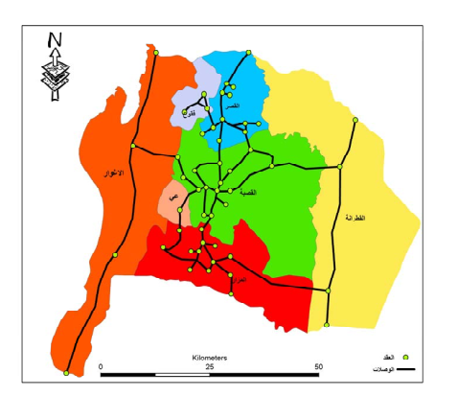
شكل ( 1 ) يوضح العقد و الوصلات التى تتكون منها شبكة الطرق بمحافظة الكرك
المصدر ( دراسة سامر النوايسة ، آخرون ، 2016 )
و جاءت من أهم النتائج التى توصلت إليها الدراسة الآتى : -
1 – تدنى درجة اتصال شبكة الطرق محل الدراسة ، أيضا انخفاض نسبة الدورانية بشكل ملحوظ مما يعكس قلة عدد الطرق الدائرية بالمحافظة .
2– أوضحت النتائج أن مدينــــــة الكـــــــــــــرك ( عاصمة المحافظة ) تمثل عقدة مركزيـــــة حيث سجــــــــلت أدنى قيــــــــمة لمجمــــــــوع عدد الوصلات حيث أتت فى المرتبة الأولى من حيث سهولة الوصول و درجة الاتصال مع المحطات الأخـــــــرى عبر أقل عــــــــدد من الوصلات مقارنة بباقى نقاط الشبكة . كما أمكن تحديد أعلى المناطق من ناحية كثافة الطرق مقارنة بمســـــــاحة المــــنطقة ، أيضا أعلى المناطق من حيث كثافة الطرق مقارنة بنسبة السكان فى المنطقة .
2 – دراسة ( أحمد غضية ، محمد برقان ، 2017 ) بعنوان تحليل شبكة الطرق فى مدينة الخليل باستخدام نظم المعلومات الجغرافية :
تتناول هذة الدراسة خصائص شبكة الطرق فى مدينة الخليل باستخدام نظم المعلومات الجغرافية GIS و مدى تحقيق شبكة الطرق فى المدينة لإحتياجات السكان من حيث إمكانية الوصول و الترابط بين أجزائها و إظهار المناطق التى فى حاجة الى إهتمام أكثر . كما تأتى أهميتها فى استخدام نظم المعلومـــــات الجغرافــــــــــية فى تشخيص واقع شبــــــكة الطـــــــرق و تقديمه لصانعى القرار و المخططين من أجل وضع الحلول المناسبة للمعالجة . تم استخدام برنامج ArcGIS 10.1 و خرائط الطرق و التضاريس و الأحياء فى المدينة لإتمام الدراسة . حيث أظهرت الدراسة أن اجمالى الطرق بمختلف أصنافها فى مدينة الخليل 351.1 كم و أن متوسط العرض بلغ 6.9 م و بالتالى فإن نسبة مساحة الطرق بالنسبة لمساحة المدينة 2.5 كم2 أو 9.73 % من المساحة المستغلة لحدود المدينة و البالغة 25.7 كم2 و هى نسبة متدنية للمعايير المحلية بالدولة الفلسطينية التى تخصص 25% من مساحة المدينة للطرق مما يعكس عدم كفاية شبكة الطرق بالمدينة لاحتياجات النقل . كما أظهرت الدراسة ارتفاع درجة الانعطاف لبعض الطرق مما يزيد من مخاطر السير عليها و يتسبب فى تأخير الوصول من نقطة لأخرى.
استخدمت الدراسة المنهج الوصفى من حيث تجميع البيانات المكانية و الغير مكـــــانية مثل خرائط الطـــــــــرق و الخرائط الطبوغرافيـــــــة و إدخالها فى برنامج نظم المعلومـــــــــات الجغرافية ، كما استخـــــــــــدمت المنهج التحليلي فى عمل تحليل شبكى Network Analysis لحساب درجة الترابط و الاتصالية و كثافة الطرق .
من أبرز النتائج التى توصلت لها الدراسة : -
1 – نسبة مساحة الطرق بالنسبة للمدينة 9.73 % أو 2.5 كم 2 و هى نسبة متدنية بالنسبة للمعايير و التى تقتضى 25% من مساحة المدينة .
2– سهولة الوصول الى بعض العقد أكثر من غيرها وفقا للعديد من المتغيرات و بالتالى يجب أن يأخذ التخطيط المحلى دوره فى تحقيق التنمية الإقليمية المتوازنة فى المدينة .
3– أظهرت الدراسة أن وضع شبكة الطرق فى مدينة الخليل جيدة نسبيا إلا أنها ليست على مستوى مثيلاتها بالدول المتقدمة .
4 – ذكرت أيضا أن معدل مؤشر الإنعطاف لكثير من شبكة النقل فى المدينة متدنى و البعض الآخر عالى مما يدل على تأثر الطرق بالتضاريس .
3 - دراسة بعنوان التصور المتكامل القائم على GIS لتخطيط إنشاء و صيانة الطرق السريعة ( دراسة حالة في ولايتى فورت وورث ، تكساس ) ( JoJo France-Mensah , Others , 2017 )
تتناول هذه الورقة البحثية دراسة حالة لاستخــدام تصـــــور البيانــــــات الجغرافيـــة المكانيــــــة التي يتم توزيعهــــــا عبر مجموعـــــات البيانــــات و ما يتطلبه التكامل من اجراءات لمساعدة صانعي القرار القائمين على تخطيط العديد من الطرق السريعة بالولايتين محل الدراسة .
ذكرت الدراسة أن وزارة النقل في تكساس على مستوى كافة الخطوط الوظيفية التقليدية للتخطيط والتصميم والبناء والصيانة وتنفيذ العمليات تعتمد فى عملية التخطيط قديما على خبرة موظفى وزارة النقل الطويلة فى مشاريع البناء والصيانة و اتمام الأعمال بكفاءة وفعالية. غير أن الأقسام المختصة لا يوجد لديها نظام معلومات متكامل قوي لتحديد تضارب التخطيط المحتمل بين مشروعات إنشاء الطرق و مشاريع الصيانة وقد أدى ذلك إلى استخدام دون المستوى للموارد .
وصف الحالة: شملت الدراسة أكثر من 650 مشروعًا للطرق السريعة تم تعيينها عبر مجموعتين وظيفيتين داخل منطقة الدراسة
و تذكر الدراسة إنها مهمة صعبة لتجميع خطة متماسكة لإدارة هذه المشاريع على نطاق فترة تخطيط متعددة السنوات تخضع لمدخلات أصحاب المصلحة الخارجيين بالإضافة إلى قيود التمويل المتغيرة. و التجميع للبيانات المكانية اللازمة للتخطيط المتكامل . و ذكرت الدراسة أن الحلول تكمن في نظم المعلومات المتخصصة المطورة التى تلبى احتياجات البيانات للمجموعات الوظيفية القائمة على عملية التخطيط لمواجهة هذا التحدي ، لذلك قررت هذه المنطقة دمج وتصور البيانات باستخدام نظم المعلومات في نظام المعلومات الجغرافية (GIS) حيث تم تطوير أداة قائمة على GIS لدمج وتصور و تحليل بيانات المشاريع من أنظمة معلومات متعددة.
اختار الباحثون دراسة حالة تتضمن تطوير واستخدام أداة قائمة على GIS لدعم صيانة الطرق السريعة المتكاملة و نظرًا للطبيعة الموضوعية والاستكشافية لهذا البحث ، اختار فريق البحث منهج دراسة الحالة ( المنهج التطبيقى ) لإتمام الدراسة .
و جاء الهدف من هذه الورقة البحثية يشمل هدفان رئيسيان كالآتى : -
الهدف الأول : يتضمن توثيق إجراءات التخطيط الحـــــالية لمشــــــاريع الرصـــــد والمقاومة وتحديد تحديات التخطيط الموجودة داخل منطقة الدراسة .
الهدف الثاني : يتضمن دمج بيانات المشاريع من مصادر مختلفة في نظام المعلومات الجغرافية لتلبية الاحتياجات المعلوماتية للطرق السريعة التى يحتاج إليها المخططين والمجموعات الوظيفية المختصة داخل المنطقة. انتهت الدراسة إلى فاعلية و تحقيق الفوائد المرتبطة بتصور المشاريع وتكاملها باستخدام البيانات في نظام المعلومات الجغرافية لمعالجة تحديات التخطيط التي تواجه وكالة الطرق السريعة النموذجية التى تتبع وزارة النقل فى الولايتان محل الدراسة .
ومن أهم النتائج الى توصلت لها الدراسة الآتى : -
1 - أن العملية التخطيطية معقدة للغاية وبها مصادر متعددة للتمويل مع قيود وفترات تخطيط مختلفة وأصحاب مصلحة متعددين داخل وزارة النقل فى الولايات وخارجها.
2 - أن إمكانات استخدامات نظم المعلومـــــات الجغرافية تتيح الكشف عن المشاريع المتداخلة مكانياً وزمانياً ، وتدعم التخطيط المتكامل ، وتحسين الاتصال بين المجموعات الوظيفية داخل وكالة الطرق السريعة بالولاية.
توضح الدراسة أيضا أن التمثيلات المكانية والزمانية لبيانات المشروع يمكن أن تؤدي فى وقت مبكر لتحديد التداخلات المطلوبة خلال مرحلة التخطيط ، عبر التصور الجغرافي المكاني الذى يسهم فى دعم اتخاذ القرار و ربما تغييره إلى قـــرار أكثـــــر فاعلية و أهمية كما يمكن أن تشكل أيضًا أساسًا لاستنباط وجهات نظر الممارسين و تصبح مدخلات المعرفة في التطوير المكاني المستقبلى .
- – دراســـــــة ( بوطغان حنان ، 2019 ) بعنــــــــــوان نمذجــــــــــة التوســــــع العمرانى باستخــــــــدام GIS ( دراسة حالة مدينة بوعريريج الجزائرية ) :
تهدف هذه الدراسة الي تقييم الملائمة المكانية للتوسع العمراني لمدينة برج بوعريريج الجزائرية في المستقبل عبر منهجية تحليلية مكانية حيث أدت الزيادة الكبيرة في عدد السكان إلي توسع المدينة في مختلف الاتجاهات حيث أن المدينة قد عانت من التوسع العشوائي وغير المنظم الذي لم يأخذ بعين الاعتبار الملائمة المكانية اللازمة فقد قامت الدراسة بتقييم الملائمة المكانية لدراسة هذة الظاهرة باستخدام بيئة نظم المعلومات الجغرافية (GIS) لعمل التحليل المكاني (SPATAIL ANALYST) من أجل توجيه التوسع المستقبلى إلى المناطق الأكثر ملائمة من غيرها .
يهدف موضوع الدراسة إلي ما يلي : -
- - استخدام نظم المعلومات الجغرافية كتقنية مساعدة لتحديد مواقع التوسع العمراني المستقبلي في مدينه برج بوعريريج وتجنيبها التوسع العشوائي .
- - إنتاج خريطة رقمية لأفضل المواقع المناسبة للتوسع العمراني المستقبلي بناءا علي مجموعة من الشروط والمعايير من التوصيات التي تفيد مخططي المدن .
اعتمدت هذه الدراسة علي منهج التحليل الوصفي من خلال تطبيق المحلل المكاني المتوفر في بيئه نظم المعلومات الجغرافية (GIS) لتقييم الملائمة المكانية للتوسع المستقبلي .
و كان من أهم النتائج التى توصلت إليها الدراسة ما يلى : -
1 - أن بيئة GIS تستطيع أن توفر تصورا كاملا وشاملا عن المدينة و أقاليمها. وهي بذلك تعطي المؤشرات الكافيه في توقع الأماكن الملائمة للاستثمارات المختلفة في المستقبل .
2 - التحليل المكاني للمواقع المقترحة للتوسع الحضري يجب أن يستند إلي أساليب حديثة و دقيقة و هو ما تتيحه نظم المعلومات الجغرافية حيث توفر بيئه تحليلية ممتازة في حاله تغذيتها بالمعلومات الصحيحة .
- - غياب الاستراتيجية الواضحة في التخطيط يؤدى إلي البناء والتوسع العمراني العشوائي .
5 – دراســـــــة ( ناصر آل زنبه ، 2019 ) بعــــــنوان دور خرائـــــط الأســــــاس فى دعــــــم و تنفيــــــذ مشـــــاريع نظم المعلومات الجغرافية:
أظهرت الدراسة أهمية خرائط الأساس فى تطوير و دعم مشاريع نظم المعلومات الجغرافية بما تمثله من أداة لاختيار الموقع الأنسب لترخيص و بناء منشأة أو المسار الأنسب لشق طريق أو سكة حديد أو لإجراء تحليل طبوغرافى أو تحليل شبكى حيث يمثل وجود تلك الخرائط توفير شديد للوقت و الجهد بما يوفر فى التكلفة الإجمالية للمشروعات . تطرح الدراسة عدة تساؤلات تحاول الوصول من خلالها لتوضيح أن الذين تعرفوا عن قرب و أتموا العمل مع خرائط الأساس بحرفية على صعيد الوطــــن العربى يمثلون عـــــدداً قليلاً . و كان من أبرز تساؤلات الدراسة على سبيل المثال : -
- ما هى خريطة الأساس ؟
- ما محتوى خريطة الأساس ؟
- ما هى أنواع خريطة الأساس ؟
- لماذا نحتاج إلى خريطة الأساس ؟
- هل خرائط الأساس متوفرة بشكل جيد ؟
و بعدما أجابت الدراسة على التساؤلات السابقة عن طريق إتباع المنهج الوصفى توصلت الدراسة لنتائج منها : -
1 – أن خرائط الأساس متوفرة نوعا ما ، و بمواضيع متعددة من عدة مواقع إلكترونية منها Base map ، ArcGIS Online
2– معظم الخرائط المتاحة غير قابلة للتعديل أو التحديث .
3 – ذكرت الدراسة أنه لا يوجد أى شركة أو مؤسســـــة عربيــــة تعنى بخرائـــــــط الأساس و تتيحـــــــها للمستخــــــدمين ( توقيت الدراسة يناير، 2019 )
4– أن حجم المشاريع التى تستخدم GIS و المستفيدة من خرائط الأساس قليل جدا على مستوى الوطن العربى .

6 - دراسة ( فواز بدر ، 2019 ) بعنوان تطبيقات نظم المعلومات الجغرافية فى الهندسة المدنية :
يتميز هذا البحث بأنه يشمل تطبيقات نظام المعلومات الجغرافية فى الهندسة المدنية مما يجعله أقرب الدراسات الى محتوى البحث حيث يتناول دور GIS فى جمع و معالجة و مشاركة كمـــــيات كبــــــيرة من البيانــــــات و التى تربط فهم العلاقـــــات المكانيـــــة بالأنمــــــاط و الاتجاهات حيث يعمل المهندسون المدنيون مع كمية هائلة من البيانات من مجموعة متنوعة من المصادر . إن تقنية نظام المعلومات الجغرافية GIS توفـــــر الأدوات اللازمـــــــــة لإنشــــــــاء و إدارة و تحليل البيانات المرتبطة بتطوير البنية التحتية من خلال التعامل مع بيانات مرتبطة بكل من المشــــــــروع و سياقــــــــه الجـــــــغرافي و الموارد المتاحة به كما تساعد المنظمات و الحكومات على العمل سويا لتطوير استراتيجيات للتنمية المستدامة .
كما جاء بالبحث أن GIS تتيح للمستخدمين القدرة على التعامل مع أنواع البيانات المختلفة ، و التحقق من صحــــــة البيانات و التحكم فى الوصول إليها . و ذكرت أيضا أن GIS تستخدم بواسطة المهندسون المسؤولون عن سلامة و أمن المبانى و الجسور و فى الربط بين الأنشطة المختلفة لكونها أداة شاملة لإتخاذ القرارات لتقييم حالات الطوارىء. أيضا تخزين معلومات البنية الأساسية المهمة فى قاعدة بيانات جغرافية للرجوع إلى تلك المعلومات عند الحاجة و عرضها على خريطة مقسمة إلى طبقات كما فى شكل ( 2 ) .
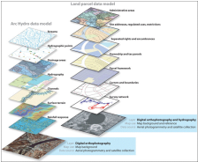
شكل ( 2 ) يوضح نماذج خرائط البنية التحتية مقسمة إلى طبقات للتفرقة فيما بينها
و كان من نتائج البحث أن تطبيقات GIS فى مجال استخدام المحمول بما تتيحه من توسيع لدور الخرائط و البيانات المكانية ينقل المكتب إلى الميدان من خلال رسم الخرائط على الويب و تحقيق التواصل و التنسيق ما بين فنيى الخدمة و المقاولين مما يعزز من الكفاءة و سهولة الاستخدام .
و كان من أهم النقاط التى ذكرها البحث التالى : -
1 – أن GIS يدعم التخطيط و جمع البيانات و التحليل البيئى حيث يحتوى على وظائف تخطيط رفيعة المستوى تشمل تحديد الموقع الجغرافى بدقة و الرصد الجيد للمتغيرات البيئية و التحليل الإقتصادى أيضا التصــــــاريح التنظيمية و إتاحة سيناريوهات بديلــــــة لطرق التنفيذ . تشمل مرحلة جمــــع البيانـــــــات تحليــــــــــل ما قبــــــــــل التصــــــــميم و الحســــــابات الكمية بما فى ذلك المســـــح المــــــيدانى و اختبارات التربة و الجيولوجيا السطحية و حركة المرور و التصوير الجغرافى للموقع .
2 - فى مجال التحليل البيئى يدعم GIS حسابات الحجم و تحليل حمل التربة و استقرار المنحدر و استهــــلاك المــــواد و الجــــــريان السطحى و مراقبة التــــــآكل و العروض ثلاثــــــــية الأبعاد . تحلــــــيل البيئـــة باستخدام GIS يقدم عرض العلاقات بشكل واضح .
3- فى مرحلة التصميم و التشييد و أعمال الرفع المساحى و أعمال الصيانة تسمح تلك النظم بإنشاء بيانات بنية أساسية للأعمال المدنية المطلوبة فى مرحلة التصميم بما فى ذلك المناسيب ، الكنتور و المواصفات و المقاطع العرضية أيضا يشمل تنظيم المعدات و التكامل مع ملفات AutoCad . أما مجالات التشييد توفر النظــــــم رصــــــد لمراحـــــــل التشــــــييد و تطـــــــور البناء متمثلاً فى الحجــــــم و حســــــابات المدفوعات و الخدمات اللوجيستية . كما تتيح تصور لجدول العمل و تطور النشاط خلال دورة حياة المشروع كما هو موضح بالشكل التالى ( 3 ) .
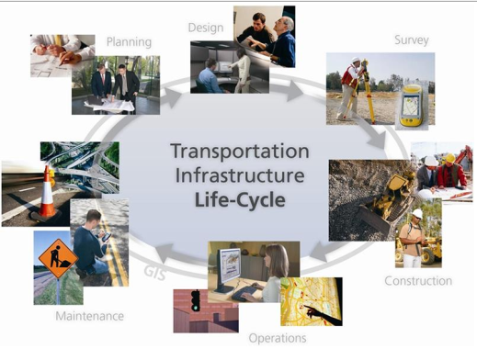
7 - دراسة بعنوان إمكانيات استخدام تقنية نظم المعلومات الجغرافية للتخطيط الديناميكي لعمليات الاستثمار في المدن البولندية Tomasz Turek , 2020 ) : ، Cezary Stepniak )
تتناول هذة الدراسة إمكانيات استخدام تقنية نظم المعلومات الجغرافية للتخطيط الديناميكي لدعم عمليات الاستثمار في المدن البولندية الكبرى . جاء بتلك الدراسة أنه منذ عدة سنوات سابقة للدراسة طور القائمين على إدارة المدن مفهوم المجتمع المكاني الإقليمي للأعمال ، والذي كان من المفترض أن يسهم فى دعم عمليات الإستثمار في تلك المدن من خلال إنشاء مجتمعات إلكترونية باستخدام نظم المعلومات الجغرافية “ GIS “ لخلق مناخ مناسب لتنفيذ استثمارات جديدة فى البنية التحتية وكذلك العقارات السكنية وشبكات التوزيع.
جاء الهدف من هذه الدراسة رصد احتمالات و فرص إنشاء مجتمعات إلكترونية إقليمية باستخدام GIS لتخطيط الاستثمار فى عدد من المدن البولندية الكبرى بهدف التكامل بين أصحاب المصالح فى العملية الاستثمارية .

و كان من أبرز النتائج النقاط التالية : -
1 - أن تقنية نظم المعلومات الجغرافية تُستخدم عمليًا في المدن العشر التى شملتـــــها الدراسة و لكن بدرجات متفاوتة من حيث الاستخدام بشكل فعال فى إدارة عمليات الاستثمار غير أن تطبيقه الأساسي هو دعم الأنشطة المحلية داخل هيئات الإدارة الحكومية.
2 - بالنسبة لأصحاب المصلحة الآخرين فهي ذات أهمية توضيحية فقط أى أنها لمجرد المعرفة بوجود استثمارات كائنة بالمناطق .
3 – تشير نتائج البحث أيضا إلى أنه في الوقت الحالي هناك حاجة لإجراء أبحاث تسويقية ذات صلة بإنشاء و تعميم فكرة المجتمعات الإلكترونية الإقليمية عندها يمكن العمل على تكامل أدوات GIS المستخدمة وبالتالي تحقيق تكامل موارد المعلومات المكانية . كما يبدو أن عدم وجود الهيكل التنظيمي اللازم يقف حائلا دون تطوير مجالات التعاون المطلوبة لبناء مجتمع إلكترونى إقليمى .
و يتضح لنا مما سبق من الدراسات السابقة أهمية استخدام GIS كأداة تخطيط و دعم اتخاذ قرار حيث تسعى جميع الدول الى تطوير قدراتها المادية والبرمجية والبشرية في مجالات GIS و تبرز لنا الدراسات أهميتها الحيوية في تسهيل عمليات التعامل المباشر ما بين المواطنين والمؤسسات ، كما أن التطور الكبير والمتسارع في تطبيقات تلك النظم والأنظمة الداعمة لها جعلت من استخدامها في جميع مجالات الحياة أمر حتمى تسعى جميع المؤسسات إلى إمتلاكه وتطويره و الإستفادة منه لتقليل التكلفة و ضمان حسن استغلال الموارد مما يستوجب البدء الفورى فى تفعيل دور تلك النظم فى منظومة التخطيط المصرية من خلال وحدة متخصصة تحقق التكامل و الربط بين الجهات المختصة بالاستثمار بشكل عام و الاستثمار فى الطرق بشكل خاص و الذى هو محل دراسة هذا البحث .
1 – 9 تحديد الفجوة البحثية : ساعد الإطلاع على الدراسات السابقة فى تحديد مشكلة البحث الحالى فبالرغم من ما تناولته الدراسات من ايضاح لأهمية إستخدام GIS و تطبيقاتها كأداة تخطيط و دعم إتخاذ قرار إلا أنه لايزال هناك قضية هامة يجب أن تنال القدر المطلوب من الدراسة و هى ضعف منظومات المتابعة و التى تسببت فى تأخر معدلات التنفيذ للمشروعات و غياب التنســــــيق اللازم بين الجهـــــات المعنيـــــــة بالتخطيط و التمويل و التنفيذ لخطط الدولة الاستثمارية و أنه لا جدوى لأية خطط استراتيجية يتم وضعـــــها دون أن تلقى القدر المطـــــــلوب من المتابعــــــــة و تقييم الأداء لضمان نجاح تلك الخطط و الإستفادة الفعلية من المشروعات و إبراز أولويات توظيف الموارد لذا جاءت مشكـــــــلة البحــــــث لتدرس مدى فاعلية GIS لتحقيق منظومة متكاملة تخدم تلك الأهداف كما تأتى أهمية هذا البحث من أنه يرصد أيضا ضرورة وجود مراكز إقليمية متخصصة فى GIS تكون النواة لمنظومة التخطيط الشاملة والتى تعول عليها أجهزة الدولة فى تسهيل عمليات جمع وتكامل البيانات فى وحدة مركزية واحـــــدة متمثلة فى ( المركز الوطنى للبنية المعلوماتية المكانية NSDI ) كما سيقوم البحث بتطبيق فاعلية استخدام GIS فى التخطيط و المتابعة على صعيد إحدى مشروعات الطرق فى منطقة جنوب الصعيد كدراسة حالة ، أيضا تصمـــــــــيم نمـــــــوذج تخطيط و متابعة و تقييم مشروعات الطرق القومية باستخدام GIS لدعم إتخـــــاذ القــــرار بمـــــــــا يضمــــــن تفعــــــيل آلـــيــــــة الربط و التكامل بين مختلف الجهات .

ثانياً: مفاهيم رئيسية عن دور GIS فى تخطيط مشروعات الطرق القومية
2 - 1 نظم المعلومات الجغرافية : تعد من أحدث التقنيات المتبعة باستخدام أجهزة الحاسب لحفظ كميــــــات هائلـــــــة من البــــيانات الجدوليـــــــة ( بيانات وصفية ) مع مساحات كبيرة من الخرائط . كما يمكن تعريفه على أنه مجموعة من الأدوات من شأنها جمع وتخزين واستخراج وتحويل واستقراء وإظهار معطيات مكانية توضح العالم الحقيقي الموجود في منطقة ما . يتم حفظ البيانات مع الخرائط بطريقة مترابطة بحيث يسهل علي المستخدم عرض البيانات الجدولية مع الخرائط وبعدة أساليب وكذلك إجراء عمليات معالجة حسابية عليها لاستخراج النتائج بأقل جهد والإستفادة منها في إتخاذ القرارات بالسرعة المناسبة . ظهر الاهتمام بنظم المعلومات الجغرافية في منتصف القرن العشرين مع ٳنشاء شركات تهتم بعمل الدراسات للموضوعات المرتبطة بحياة الإنسان من مصادر الغذاء والتلوث وموارد المياه وموارد الطاقة و رصد المناطق العامرة بالسكان وكل هذه الموضوعات تحتاج إلي خرائط ومخططات لعرض المعلومات بشكل يسهل فهمه علي الأشخاص من غير ذوي الاختصاص و من ثم تسهيل عمل المختصين في معالجة المشاكل و المساعدة فى إتخاذ قرارات سليمة . تعدGIS نظام فعال لجمع وإدارة ومعالجة وتحليل البيانات ذات الطبيعة المكانية ، ويُقصد بكلمة مكانية (spatial) أن تصف هذه البيانات معالم (features) جغرافية على سطح الأرض، سواء كانت هذه المعالم طبيعية كالغابات والأنهــــــــار أم اصطناعيــــــــة كالمبــــــــاني والطــــــــرق و الكبارى والجسور والسدود. يستخدم مصطلح معالم للإشارة أيضاً إلى الظواهر الطبيعية والبيئية مثل المد والجزر والتلوث ، لكن هذا التعريف لا يعني أن نقيد استخدام GIS بالمساحات الكبيرة، لأنه يمكن أن يستخدم في دراسة حيّ صغير تكون المعالم الجغرافية فيه عبارة عن عدد صغير من المنازل وشبكة الهاتف والكهرباء والمياه مما يجعل تلك النظم تدعم كافة المعالم الجغرافية باختلاف تفاصيلها و تنوع حجمها .
من أهم الاستخدامات المتعارف عليها لتلك النظم استخدامها في عدة مجالات منها : -
- - المواصــــلات لمعرفـــــــــة أفضـــــــل الطرق بين موقعـــــــين في المدينـــــــة .
- - استخدامها في مؤسسات الكهرباء لتوضيح مواقع مـــــــراكز التحويل وكيفية وصـــــــول الكهرباء إلى المناطق السكنيـــــــة واكتشـــــــاف مصـــــــادر الأعطـــال بسرعــــــــة .
- - استخــــــدام الحكومــــــات المحليـــــــة لها في إدارة وتحـــــــديث حدود ملكية العقارات و استهـــداف المخـــــــالف منـــها و فى هذا الشأن تقوم الدولة المصرية الآن بحصر لكافة أملاك الدولة و أملاك المواطنين بما يعرف بالثروة العقارية من أجل إعادة استغلال الموارد المصرية و توظيفها لصالح عملية التنمية .
- - أيضا يمكن استخدامGIS في التخطيط الجيد للخدمات الاجتماعية مثل الرعاية الصحية والتعليم الابتدائي لما يتمتــــــع به هذا النظــــــــــام من قــــــــــدرة على تحــــــليل تــــــوزّع السكان ودراسة احتياجاتهم و كيفية وصول الخدمات إليهم مع إعادة توزيع تلك المراكز الخدمية طبقا للاحتياجات الفعلية.
- – من الاستخدامات الحديثة لها أيضا إنتاج الخرائط الذكية التي تغطي أغلب المناطق المأهولة بالسكان داخل مصر، والتي تتضمن كافة البيانات والمعلومات الخاصة بتلك المناطق لاستخـــدامها فى التســـــويق الإلكتـــــرونى و هو من أحدث نظم التسويق الفعال لتطوير عمليات البيع و الشراء الآن .

و عليه فإن نظم المعلومات الجغرافيــــة تتيح تحقيق الأهداف التالية : -
1 – فحص و تحديد المواقع المناسبة لإنجاز هدف ما، اعتماداً على شـــــروط ومعايير محــــــددة، مثل العثور على أفضــــل موقع لإنشاء مطار ، أو طريق ، أو أفضل موقع لإفتتاح مستشفى أو مؤسسة خدمية .
2 - الاستعلام عن خصائص معالم الخريطة ، مثل معرفة الكثافة السكانية لمنطقة إدارية، أو سرعة المركبة المسموح بها على طريق ما فقط نقوم بالنقر على المعلم الجغرافي (المنطقة الإدراية أو الطريق) فيقوم GIS باستخراج سماته من قاعدة البيانات المرافقة ويعرضها حيث تخزّن بيانات GIS في أكثر من طبقة (layer) و ذلك للتغلب على المشاكل التقنية الناجمة عن معالجة كميات كبيرة من المعلومات دفعة واحدة.
قياساً على ذلك يتألف مشروع نموذجي لنظام المعلومات الجغرافية لمدينة صغيرة أو منطقة زراعية من عدة طبقات، تشمل أولها طبقة حدود ملكية الأراضي المبنية أو الزراعية ، وتُمثل هذه الطبقة بمجموعة من المضلعات المغلقة Polygons، لأن المضلعات هي الشكل الهندسي الأنسب لتمثيل المناطق ، بينما تخصّص الطبقة الثانية لبيوت المدينة ، والثالثة للمراكز الحكومية كالمدارس والمستشفيات وتُمثل هاتان الطبقتان بمجموعة من المضلعات أيضاً. وتتضمن الطبقة الرابعة البنية التحتية لتلك المنطقة ، وتُمثل بمجموعة من النقاط Points . في حين تضم الطبقة الأخيرة الطرق المارة في تلك القرية وتُمثل بمجموعة من الخطوط . Lines يلاحظ أيضا أنه يستخدم ترميز البيانات فى دراسة الخرائط و ذلك لأنه لا يمكن تمثيل ظاهرة جغرافية بشكلها الحقيقى بل على هيئة رموز لإيضاح العلاقة المكانية من حيث الكم و النوع بواسطة رموز تساعد فى فهم العلاقة بين المكان و التوزيع الكمى و النوعى للبيانات .
البيانات المكانية والوصفية يتطلب استخدام GIS معرفة البيانات المكانـــــــية والبيـــــــــــــــــانات الوصفيــــــــة التي يتكون منها قوام هذا النظام. تتضمن البيانات المكانية (Spatial Data) معلومات عن موقع وشكل المعالم الجغرافية وتخزن عادة في إحداثيات، كما يمكن أن تتضمن معلومات أخرى عن علاقات تلك المعالم ببعضها البعـــــــــــض ، مثل علاقتي الجوار والاتصال. بينما تتضمن البيانات الوصفيـــــــــــــــــة وهي السمات أو الأوصاف (Attributes)الخصائص المرتبطة بتلك المعالم، وتخزن في جداول منفصلة عادة. وهكذا تتألف البيانات المكانية من إحداثيات N و E تمثلان موقع لنقطة ما وتتألف البيانات الوصفية أو السمات من وصف لتلك النقطة ويتميز نظام المعلومات الجغرافية بقدرته على ضم البيانات المكانية والسمـــــــات معاً. تمـــــــثَّل البيانــــــــــاتُ المكــــــانيـــــــة في GIS عادة في هيئــــــــتين الأولى البيانـــــــــــات المتّجهة (Vector Data) وهي أشكــــــــال معرّفة هندسياً، وتتألف من النقاط والخطوط والمضلعات ، و الثانية البيانات النقطية (Raster Data) وهي الصور الجوية وصور الأقمار الاصطــــــــناعية، ويطــــــــلق عليـــــــــها أيضاً بيانـــــــات الشبكة (Grid Data) . يمتلك كل نمــــــــوذج من هذين النموذجــــــــــين نقاط قوة ونقاط ضعف لذلك يجب اخــــــــتيار أحد هـــــــــذين النمـــــــوذجين حسب طبيعة المشــــــروع والبيانات المتوفـــــــــرة، مع العـــــــــلم بأن الـــــــصور كـــــــــثيراً ما تستــــــــــخدم كخلفيــــــــة للبيانــــــات المتجهـــــــة(Vector Data) . تكمن الفائدة الرئيسية في البيانات المتجهة فى قدرتها على تمثيل المعالم الجغرافية تمثيلاً دقيقاً، وهذا يجعلها مفيــــــــــدةً في مهام التحليل المكاني كما في التطبيقات الهندسية والمساحية مثل تخطيط و متابعة تنفيذ الطرق الرئيسية القومية أو حتى الطرق التى تربط بين قريتين أو مدينتان . كما أن هذا النوع من البيانات يسمح بتعريف العلاقات المكانية بين المعالم، مثل علاقة الجوار بين عقارين وعلاقة اتصال شارع بآخر، أي إمكانية الانتقال من هذا الشارع إلى ذاك. ويعرف ذلك باسم الطوبولوجيا (Topology)، وهي مهمة جداً في تحليل الشبكـــــــة مثـــــــل إيجاد أفضل الطرق بين موقعين في شبكة طرق معقدة و هو من أهم تطبيقات GIS فى تخطيط الطرق أما التقاط الصور الفضائية فلا يمكنها تمثيل العلاقات الطوبولوجية بين المعالم الجغرافــــــــــــــــية ، لأنها تتألف من شبكة من خلايا الصــــــور ولكنهــــا في المقابل مناسبة لتمثيل التدرّج أو التغيير المستمر في ظاهرة ما ، مثل خريطة تظهر تضاريس سطح طريق بينما تكـــــــون حدود التربة منفصلة عند تمثيلها في هيئة بيانات متجهـــــــــة ، لأن حدود المضلعات تكون واضحة وحادة. تعتمد دقة هذا النوع من البيانات على حجم الخلية ، وهو مساحة المنطقة من سطح الأرض الذي تمثله تلك الخلية، وكلما مثلت الخلية مساحة أصغر، كلما كان وضوح الصور الفضائية عالياً. لكن كلما زاد وضوح الصور كلمـــــــــا ازداد حجم المـــــــلف، وهذه إحدى المشاكل والقيود التي تحد من استخدام مثل تلك البيانات . تعتمد مسألة اختيار هذا النوع أو ذاك من البيانات إذاً على طبيعة وهدف المشروع كما يتوقف نوع البيانات أساساً على طبيعة البيانات وحجمــــــــــها وسهولــــــة تحلــــــــيلها والدقة المطلوبة. وعموماً تعتبر البيانات المتجهة اقتصاديـــــــــة، وتوفّر مستـــــــــــــــوى عال من الدقة. فأن نموذج البيانات الخطـــــية Vector يعد مناسبا للأهداف المنفصلة، بينما يعد نموذج البيانات الشبكية Raster الأنســــــــــــب للظـــاهرات من نوع المجالات المتصلة.
يمتلك نظام المعلومات الجغرافية إمكانيات خاصة لربط عدة طبقات من البيانات المكانية وتحليلها وإنشاء الخرائط التي تمثل نتائج ذلك التحليل، مثل ربط طبقة الأراضي الزراعية بطبقة الطريق المقترح إنشاؤها لاكتشاف أي الأراضي الزراعية تتأثر بمرور الطريق الجديد فيها، والمساحة المطلوب شراؤها من المـــــالك أن اقتضى الأمر( نشاط نزع ملكية ) ممـــــــا ينعكس على قرار إنشــــــاء الطـــــــريق أو اختيار بديل أقل تكلفة . أضاف نظام تحديد المواقع العالمي GPS إمكانية جديدة لتجميع البيانات المتجهة وهو نظام يعتمد على الأقمار الاصطناعية للحصول على إحداثيات النقطة الذي يقف المستخدم عندها بدقة قد تصل إلى أجزاء المتر، مع إمكانية تجميع البيانات الوصفية أو السمات مباشرة، وتخزينها في جداول سابقة التعريف، تنقل هذه الخرائط والجداول فيما بعد إلى أجهزة الحاسب ويمكن تصديرها إلى معظم الهيئات المتعاملة و المعنية باستخدام GIS .
معالجة البيانات المكانية توفر برمجيات نظام المعلومات الجغرافية عدة وظائف تقليدية لمعالجة وتحليل البيانات المكانية، وهي استرجاع المعلومات، والقياس المكاني، و التراكم ، والتوليد المكاني، و إنشاء الحواجز و الممرات وتحليل النقاط المكونة للشبكة ، وإسقاط الخريطة و تخزينها مع تحليل نموذج التضاريس الرقمي. و فيما يلى شرح لتلك الوظائف كالتالى : -
1- القياس المكاني (Spatial Measurement) يسهّل نظام المعلومات الجغرافية أداء القياسات المكانية، وقد تكون هذه القياسات بسيطة مثل قياس مسافة بين نقطتين وقياس مساحة مضلع أو طول خط ، ويمكن أن تكون معقدة مثل قياس مساحة المنطقة المشتركة بين عدة مضلعات موجودة في عدة خرائط.
2- التراكب (Overlay) وهو إجراء هام في تحليل GIS يتطلب تركيب طبقتين أو أكثر لإنتاج طبقة جديدة على الخريطة.
3 - التوليد المكاني (Spatial Interpolation) يمكن استخدام نظام المعلومات الجغرافي لدراسة خصائص التضاريس أو الشروط البيئية كما يمكن إنشاء خريطة التضاريس إنطلاقاً من عدد محدود من قياسات الإرتفاع في الخريطة ( تتوقف دقة البيانات المولّدة على عدد القياسات المأخوذة ).
4- إنشاء حرم الطريق والممرات (Buffer and Corridors) يستعمل الحاجز / الحرم كما يطلق عليه في المصادر العربية، والكلمة الصحيحة الحريم - عندما تعتمد عملية التحليل ومعرفة المنطقة التي سيمر بها طريق ما على قياس المسافة المحددة انطلاقاً من نقطة أو خط أو مضلع محدد .
5- تحليل الشبكة (Network Analysis) يستطيع GIS معالجة مشاكل الشبكة المعقدة، مثل تحليل شبكة الطرق، لمعرفة زمن الرحلة بين النقطة أ والنقطة ب على الخريطة عند سلوك طريق ما، أو تحديد الطرق التي يمكن أن تقود إلى النقطة ب انطلاقاً من النقطة أ. ويمكن استخدام تحليل الشبكة في أمور أكثر تعقيداً، مثل تقديم النصيحة بشأن الطريق البديل الذى يمكن إنشائه بدلا من الطريق الحالى المزدحم أو المتهالك لحين اجراء أعمال الصيانة. ومن الأمور التي يمكن استخدام تحليل الشبكة فيها إصلاح أعطال شبكة الهاتف والكهرباء والمياه ( البنية التحتية بشكل عام ) .
6- إسقاط الخريطة (Map Projection) يعتبر إسقاط الخريطة مكوناً أساسياً في فن صناعة الخرائط والإسقاط نموذج هندسي يقوم بتحويل مواقع المعالم على سطح الأرض الكروية ثلاثية الأبعاد ( 3D (إلى ما يقابلها من مواقع على سطح الخريطة ثنائية الأبعاد(2D)
7- تحليل نموذج التضاريس الرقمي (Digital Terrain Analysis) يستطيع نظام المعلومات الجغرافية بناء نماذج ثلاثية الأبعاد للموقع الجغرافي عندما يمكن تمثيل طوبوغرافية هذا الموقع بنموذج بيانات (إحداثيات) يعرف باسم نموذج تضاريس الارتفاع الرقمي (Digital Terrain or Elevation Model) ويشار إليه اختصاراً بالأحرف DTM .
8 - فى تخطيط الطرق أو المشاريع الهندسية التي تتأثر دراستها بالإرتفاعات أو الميول و تحتاج أيضا إلى تحديد إتجاه أشعة الشمس مثلا تسمح إمكانيات الإظهار البصري في الحاسب الآلى بعرض نموذج التضاريس الرقمي في شـــــكل ثــــــــلاثي الأبعــــاد ( 3 D) .
2 – 2 شرح موجز لتقنيات نظم الاستشعار عن بعد Remote Sensing
يمكن تعريف علم الإستشعار عن بعد أنه مصطلح يصف تقنية و مراقبة و دراسة الأشياء للتعرف عليها عن بعد باستخدام الموجات الكهرومغناطيسية دون احتكاك مباشر مع الأجسام المدروسة .
تستخدم تلك التقنيات فيما يلى : ـ
- - يستخدم علم الإستشعار عن بعد في العلوم الجيولوجية كوسيلة للحصول على البيانات عن بعد كمكمل للملاحظات الميدانية. القاسم المشترك لجميع طرق الاستشعار عن بعد هو أنها تسمح بـرسم خرائط الخصائص والمميزات الجيولوجية دون اتصال مادي مباشر مع الأهداف التي يجري إستكشافها حيث إستخدم الجيولوجيون فى العقود الماضية الملاحظات المرئية والصــــــــور الفوتوغرافيـــــــــة الجويــــــــة لرسم خريطة وفهم سطــــــح الأرض و المظهر الخارجي لها أما اليوم يتم استخدام صور الأقمــــار الصناعيــــــــة كبديل ومكمل للأســـــاليب التقليديــــــــة و بشكل أكثر حداثة و دقة . أن التقنيات المستخدمة لقياس التردد تمكّن علماء الجيولوجيا من استكشاف الخرائط وإعدادها وتقييم الإمكانيات الجغرافية لأي منطقة محددة على الكرة الأرضية بسرعات ومقاييس غير مسبوقة حيث أصبح الاستشعار عن بعد أداة لا غنى عنها في رسم خرائط للمناطق الكبيرة والنائية .
- – يستخـــــــــدم التصــــــــــــوير الفضــــــــائى و الـــــذى يمثــــــــل أحـــــــد الركــــــــائز الأســــــــــاسيــــة فى بناء البيانـــــــــات المكانيـــة و تحـــــديثها و تحليلها بواسطة علم الاستشعار عن بعد Remote Sensing للوصـــــول لمعلومـــــــة محدثــــــــة و دقيقة يرصد التطورات بشكل سريع و فعال عن طريق استخلاص المعلومات و البيانات عن شكل سطـــــــح الأرض اليابسة و المسطحـــــــات المائية باستخدام صــــــور ملتقطـــــة من أعلى و باستخدام الأشعة الكهرومغناطيسية المنعكـــــسة أو المنبعثة من سطــح الأرض. ارتبط ذلك بالتطور التكنولوجى فى تســـــجيل و معالجة البيانات حيث تعد المنصات الجوية ذات أهمية كبيرة فى معالجة الصور الضوئية على أساس وجود مركبات كيميائية معينة ذات حساسية للضوء للاستفادة من الصور الفضائية الملتقطة يوميا مما يساعد على انشاء تطبيقات كثيرة من أهمها متابعة تنفيذ المشروعات و الاستثمارات و تقديم تقارير دورية تمكن متخذ القرار من تصحيح مسار التنفيذ للمشروعات الحالية و التخطيط الجيد للمشروعات المستقبلية . فى الوقت الحالى يتم استبدال الخرائط التناظــــرية التقلــــــــيدية بالخرائط الإلكتــــــــــرونية ذات الطبقات المواضيـــــعية المــــــــتغيرة و التصوير ثلاثى الأبعاد مع مراعاة عامل الوقت باستخدام الواقع المعزز Augmented Reality و الذى يسمح بانشاء خرائط تفاعلــــــية يمكن تحـــديثها عبر الإنترنت و توقيع بيانات التخطيط عليها لعمل التصور المستقبلى للاستثمارات و إتاحة دراسة البدائل .
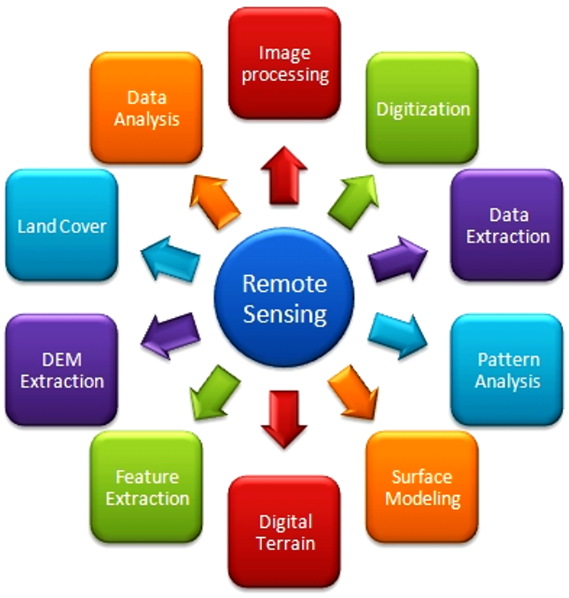
شكل ( 4 ) الإستخدامات المختلفة لتقنية Remote Sensing
المصدر : ( لوىء جورج , دراسة عن أهمية المركز الوطني لنظم المعلومات الجغرافية , بغداد , 2019 )
مزايا استخدام علم الاستشعار عن بعد الميزة الرئيسية لاستخدام الإستشعار عن بعد هو أنه يوفر معلومات مباشرة عن سطح الأرض كما يمكن أن يعطي مؤشرات حول ما تحت السطح ، دون الحاجة إلى الاتصال المباشر بسبب الدقة الزمنية العالية لمعظم الأقمار الصناعية المعاصرة و التى غالبًا ما تغطي مساحات كبيرة. علاوة على ذلك ، فإن الاستشعار عن بعد قادر على إنتاج البيانات في المناطق التي يصعب الوصول إليها ، سواء كانت هذه المناطق نائية أو حساسة سياسياً تتسم بالنزاع .
الآفاق المستقبلية للإستشعار عن بعد في علوم الأرض قديما كان توافر البيانات لعدة قرون وعقود مقصورًا على حسابات فردية فيزيائية , عن طريق دراسات الاستطلاع التى يتم تنفيذها تلى ذلك التقاط عدد محدود من الصور الجوية أو صور الأقمار الصناعية لكل منطقة بينما الآن أتاحت البيانات الجديدة إمكانية الجمع بين أساليب تحليل البيانات الحديثـــــــة ، مثل الذكـــــاء الاصطـــــناعي AI
و أساليب التعلم العميق بما يسمح بكشف الأشكال والعمليات وعلاقات العمليات التي لم يتم التعرف عليها حتى الآن من خلال الاندماج المستمر للاستشعار عن بعد ونظم المعلومات الجغرافية و البيانات الضخمة والنمذجة المكانية .
2 – 3 فاعلية استخدام GIS فى منظومة تخطيط إنشاء الطرق و متابعة تنفيذها
يلقى البحث نظرة سريعة على الأسباب التي جعلت نظام المعلومات الجغرافية يزداد أهمية فى تخطيط المشروعات يوم بعد يوم لما يقدمه من مساعدة صانعي القرار على إتخاذ قراراتهم بسرعة وحكمة نظرا لما يلى :
1 - سهولة استرجاع المعلومات (Information Retrieval) حيث يستطيع المستخدم الحصول على المعلومات الخاصة بمعلم من معالم الخريطة من نظام إدارة قواعد البيانات الذي يحتفظ بتلك المعلومات و السابق تغذية منظومـــة التخطــــيط و المتابعة به .
2- ما يزيد من أهمية GIS قدرته على إنشاء تقارير مخصّصة بالمعلومات التي يسترجعها المستخدم و إنتاج الخرائط الموضوعية (Thematic Mapping) كما يستطيع النظام إنتاج خرائط موضوعية للمعالم الجغرافية، ويعني ذلك إظهار السمات أو البيانات الوصفية على شكل رسوم ، ويؤدي تغيير مظهر المعالم إلى جعل المعلومات أكثر وضوحاً، بتغيير لون المعلم أو نمط الخط المرسوم به أو ترميزه برمز خاص ( يرجع ذلك الى المستخدم للنظام ) ، أو حتى كتابة إحدى قيم البيانات الوصفية لكل معلم من المعالم على الخريطة أيضا يمكن مثلاً استخدام خطوط عريضة لترميز الطرق ذات الكثافة المرورية العالية و كل تلك الأدوات تساعد على الربط و التخطيط الجيد للطرق المستقبلية التى تدعم مسيرة التنمية .
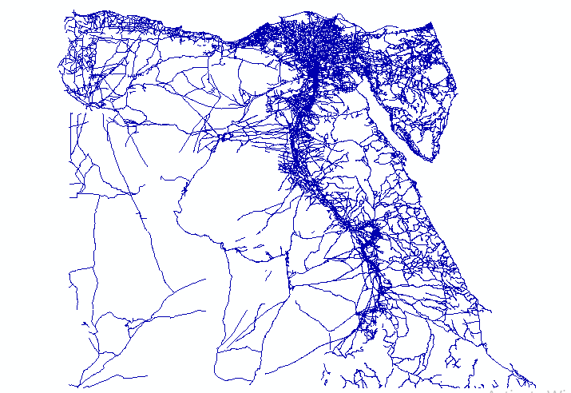
شكل ( 6 ) خريطة شبكة الطرق الحالية فى مصر باستخدام برنامج ArcGIS10.8 و يظهر بها كثافة و تركز الطرق فى مناطق الدلتا و الوادى و افتقار المناطق النائية و المنطقة الجنوبية الغربية إلى المزيد من الربط فيما بينها و بين باقى أجزاء الدولة للإستفادة من ثروات تلك المنطقة .
و الشكل السابق تم تجميع البيانات الخاصة به من قبل الباحث و وضعها فى ملف إلكترونى يشمل جداول تتضمن قاعدة بيانــــــات الطرق لإمكانية تغذية البرنامج به لرسم تلك الخريطة مع التركيز على المنطقة التى يرغب مستخدم البرنامج دراسة بياناتها المكانية و إضافة BaseMap لها بما يدعم فاعلــــية GIS فى تقديم و إبراز صورة حقيقية و أداة هامة فى العملية التخطيطية لمشروعات الطرق ، وتعد تلك القضــية هى محــــــور البحــــــث و الإجابة على أهم تساؤلاته .
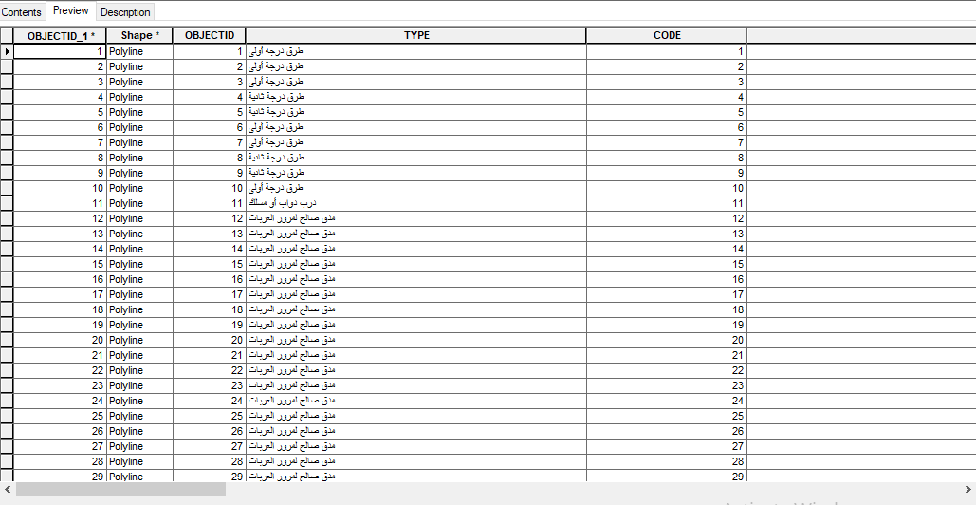
الشكل ( 7 ) صورة من الجداول المشتملة على البيانات و التى تم وضعها فى ملف إلكترونى لاستخدامها من قبل الباحث لرسم الخريطة الموضحة بالشكل ( 6 )
و طبقا للمحدادت الزمنية للبحث سيقوم الباحث بشرح منظومة المتابعة المعمول بها منذ إنشاء وزارة النقل للشركة القابضة لمشروعات الطرق و الكبارى و النقل البرى حتى انشاء وزارة التخطيط للمركز الوطنى للبنية المعلوماتية المكانية NSDI لإلقاء الضوء على دور المركز فى تحسين سير عملية المتابعة و التقييم للمشروعات :
2 – 4 إنشاء الشركة القابضة لمشروعات الطرق و الكبارى و شرح نظام المتابعة الحالية لمشروعات الطرق
1 - تم إنشاء الشركة القابضة لمشروعات الطرق والكباري والنقل البري شركة مساهمة قابضة مصرية خاضعة لأحكام القانون رقم 203 لسنة 1991 و لائحته التنفيذية ، وقرار رئيس الجمهورية رقم 274 لسنة 2002 بإنشاء شركات في مجال الطرق والكباري والنقل البري، وكذا قرار وزير النقل رقم 321 لسنة 2003 م لتصبح كيان وطنى فاعل فى منظومة تنفــــــيذ مشروعـــــــــات الطرق و الكبارى و السكك الحديدية و مختلف مجالات البنية التحتية و تصبح أحد أهم أذراع الدولة التنفيذية لخطط التنمية فى مجال النقل للأفراد و البضائع بما يسند لها من أعمال . تشكلت الشركة القابضة من عدد أربعة شركات تقوم بتنفيذ أعمال انشاء و صيانة الطرق و الكبارى تحت إشراف الهيئة العامة للطرق و الكبارى و التى تمثل الجهة الإستشارية المختصة و ممثل المالك للمشروعات التى تنفذها الحكومة المصرية لخدمة مواطنيها و تطوير البنية التحتية لتعزيز القدرة التنافسية للاقتصــــــاد المصـــــرى و لدعم قوى الدولة الشاملة .
2- تقوم وزارة التخطيط و التنمية الإقتصادية بوضع الخطط الموازنية الخاصة بمشروعات الاستثمار و القيمة التقديرية لها فى ضوء ما ترصده الدولة من أموال خاصة بالإستثمار فى مشروعات الطرق التى تربط بين ضواحى البلاد و تدعم مسيرة التنمية الإقتصادية و الإجتماعية . مما ينعكس على فرص الاستثمــــار الداخلية و الخارجيــــــــة لضخ الأمـــوال فى مناخ ينمـــــــو بشكل مســــــتمر و مســـــتقر و يدعم تحقيق معـــــدلات نمو ترفع من مستـــــوى معيشـــــة المواطــــن المصـــــرى و ترتقى بمكانــــــة الدولة المصــــرية على الصعـــيد الإقليمى و الدولى . من بين أهم تلك المشروعات الاستثمار فى الطرق القومية التى هى محل البحث حيث يتم إسناد المشروعات إلى الشركات العاملة فى مجال إنشاء الطرق و منها الشركات التابعة للشركة القابضة و التى تقوم بدورها فى الشروع فى استــــلام الموقع و البدء فى أعمال التنفيذ للمشروع طبقا للتصميمات الهندسية المعدة من قـــبل الإستشـــــــاريين المتخصصـــين و الجهة المالكـــــــة للمشروع و المتمثلــــــــة فى الهيئة العامـــــة للطرق و الكبارى تحت إشراف وزارة النقل و يتم عمل البرامج الزمنية الخاصة بالمشروع و تقدم إلى جهات الإشراف للقيام بأعمال المتابعة لمعدلات التنفيذ و سير العمل بالمشروع و إزالة المعوقات التى من شأنها تأخر مواعيد النهو للمشروعات .
3- تعتمد جهات الإشراف فى المتابعة و تقييم معدلات التنفيذ على الزيارات الميدانية و التقارير الفنية التى يتم تقديمها من قبل الشركات المنفذة للمشروعات وفق نماذج معدة لهذا الغرض و مدعمة بصور فوتوغرافية توثق مراحل تنفيذ المشروع كما يتم عقد إجتماعات دورية تستعرض بها الشركات بيانات المشروعات و معدلات التنفيذ و معوقات العمــــــل مما يستدعى تحــــرير المخاطبـــــات و تبادل البيانات و يتســـــــبب فى ضيــــــاع الوقـــــــت و ينعكس سلبا ًعلى تأخر نهو المشروعات و توقف الأعمال لحين إنهاء الاجراءات و مخاطبة الجهات المعنية لإزالة المعوقات كما ينتج عنها أيضا امتداد مــــــدد تنفيذ المشروعـــــات فى بعض الأحـــــيان لشهـــــور عديــدة و ربما لسنوات لغياب وجود آلية تقوم بالتنســــــيق بين الأطراف المعنيـــــــة مما يتسبب فى هدر الأمـــــــوال و عدم استغلال الموارد بطريقة فاعلة أيضا تأخر مخططات الاستثمار و هو ما تستهدف الدولة القضاء عليه فى ظل تنفيذ برامج الإصلاح الإقتصادى و استخدام موازنة البرامج و الأداء بدلا من موازنة البنـــــــود لضمــــــان كفــــــاءة و فاعلية الإنفاق العام و رصد نتائج ضخ الأموال و الاستثمار فى البنية التحتية كأحد عناصر التنمية المستدامة التى وضعتها مصر ضمن رؤية إستراتيجية شاملة لمصر 2030 .
4– إن تأخر معدلات التنفيذ يحتاج إلى التنسيق التـــــام بين الجهــــــــات المتــــــداخـــــــلة فى عمليـــــــة التخــــــطيط تستوجب وجود وحـــــــدة مركزية يكون من شأنهــــا تقديم صورة حقيقية تعكس موقف المشروع . كما يمكن من خلالها توزيع المهام بشكل يضمــــــن إزالة المعوقــــــات الموجـــــودة و القيام بعملية التنسيق لدعم القرار نحو إعادة توزيع الموارد المتاحة على المشروعات بطريقة علمية دقيقة تستخدم فيها نظم المعلومات الجغرافية GIS كأحد أهم الأدوات الحديثة فى نظم دعم إتخاذ القرار المعمول بها فى هذا الشأن .

2 – 5 أهمية المركز الوطنى للبنية المعلوماتية المكانية NSDI و دوره فى الربط بين الجهات المعنية

تبنت وزارة التخطيط و التنمية الاقتصادية تأسيس مشروع قومى لتكامل البنية المعلوماتية المكانية لمنظومة التخطيط المصرية . فى الرابع من من أغسطس عام 2020 أصدرت وزيرة التخطيط و التنمية الاقتصادية القرار رقم 50 لسنة 2020 بانشاء المركز الوطنى للبنية المعلوماتية المكانية لصالح منظومة التخطيط المصرية و الذى يهدف إلى بناء و اتاحة بنية معلوماتية مكانية متكاملة باستخدام أحدث التقنيات و التكنولوجيا المتطورة فى مجال تصوير الأقمار الصناعية و التصوير الجوى . يتكون المركز من أربعة وحدات مركزية هى : -
- – وحدة إتاحة التصوير الفضائى باستخدام تكنولوجيا الأقمار الصناعية للجهات الحكومية بهدف الحد من تكرار عملية الإنفاق الحكومى .
- – وحدة المتغيرات المكانية التى تهتم بمتغيرات البناء بالدولة حيث يتم اصدار تقارير بشكل دورى عن المتغيرات المكانية للتأكد من قانونية تلك المتغيرات لوقف التعدى على أراضى الدولة و كذلك النمو العمرانى العشوائى .
- – وحدة إتاحة بيانات و معلومات مكانية موحدة و دقيقة تساعد متخذ القرار لتوجيه قرارات التنمية نحو الأماكن الأكثر احتياجا و بهدف تحقيق التكامل بين بيانات الجهات الحكومية مع خرائط الأساس . ( الوحدة ذات الصلة بموضوع البحث)
- – وحدة تحليل البيانات المكانية التى تختص بمتابعة تنفيذ المشروعات القومية بالإضافة إلى التنسيق مع الجهات المتخصصة لتطوير تحليلات قطاعية ذات الصلة بالمحاصيل الزراعية و المياة و الطاقة .
إن المهمة الأساسية للمراكز المنشأة لأغراض البنية المعلوماتية المكانية مثل NSDI هى جمع وأرشفة المعلومات في أنظمة مركزية موزعة تدار بشكل متطور بحيث تتوافق مع الإمكانيات المتاحة لدى الجهات المتداخلة وكذلك مع التقدم التقني الذى تحقق فى منظومة الأداء الحكومى و التحول الرقمى لكافة أنشطة الدولة المصرية . ينبغي أن تكون البيانات المجمعة في مراكز GIS عبارة عن محصلة تجميع البيانات التي تمتلكها الجهـــــــات المتداخلة بحيث تمثل التخزين الإحتياطي الآمن و الفعلى لواقع منظومة التخطيط المصرية ، و فى نفس الوقت تلعب دور فاعل فى إعادة التوزيع للبيانات وفق محددات تفرضها طبيعة البيانات والقوانين و التشريعات المنظمة لتداول البيانات و المتعلقة بخصوصية أمن البيانات و سريتها .
عادة ما تعمل مثل تلك المراكز تحت إشراف أمنى و شراكة مع منظومات عسكرية لضمان التأمين للبيانات كي تضمن الحكومات سلامة و أمن أراضــــــيها و السيطــــــرة التامـــــــة على منظومـــــات التخطيط و التنفيذ للمشروعات . ( يعمل مركز البنية المعلوماتية المكانية تحت إشراف هيئة المساحة العسكرية ) .
حتى يستطيع المركز البدء فى ممارسة مهمة الربط بين الجهات و تقديم و رصد واقع تنفيذ المشروعات و باقى الأنشطة المنوطة به تم تصميم إستمارة تعارف من قبل القائمين على إدارة المركز و توزيعها على الجهات المعنية من أجل إستطلاع و فحص ما يتوفر لدى الجهات المتداخلة من بيانات مع وصف و تصنيف لتلك البيانات أيضا الوقوف على الإمكانيات المتاحة لدى تلك الجهات من ناحية المـــــــوارد الماديــــــة و أيضا الكوادر البشرية من أجل تصميم برامج تدريبية متخصصة لتلك الفئات بما يضمن تسيير و نجاح المركز فى القيام بدوره المنشود فى تنسيق عمليات التخطيط و المتابعة و التقييم لمنظومة الاستثمار فى جمهورية مصر العربية .
ملحق رقم (1) يشمل جزء من الاستبيان المرسل من قبل NSDI للجهات العاملة فى مجال تنفيذ مشروعات الطرق لقياس ملائمة البيانات لديها مع منظومة GIS . توجه الباحث لمقر المركز و تم مقابلة السيد الدكتور / مدير وحدة البيانات المكانية للتعرف على أنشطة المركز و دور الوحدة فى تحقيق التكامل بين الجهات و تطوير منظومة التخطيط و متابعة و تقييم المشروعات ,
إلا أنه و بالرغم من توزيع تلك الإستمارة و قيام الجهات المتداخلة بإرسال بياناتها و حتى كتابة هذا البحث لازالت الرؤية لم تكتمل نحو جدوى هذا الاستبيان و ما سيسفر عنه من برامج تدريبية أو توجيه للجهات المتداخلة للبدء الفعلى فى تفعيل دور المركز غير أن الباحث استعان بما ورد بتلك الاستبيان من أسئلـــــة للوقوف على الدور الذى يجب أن يقوم به المركز من ربط فاعل لعملية التخطيط و المتابعة و التقييم للمشروعات و ما يحتاجه من موارد مادية و بشرية لإتمام مهمته بنجاح .
2 – 6 المهام و الأدوار الأساسية المنتظرة من المركز الوطنى للبنية المعلوماتية :
- - أرشفة البيانات (Archive) : حيث ينبغي ان تتوفر للمركز البيئــــــة المناســــــبة لتخــــــزين جميع المعلومــــــات المودعة من قبل الجهات المساهمة، وبسعات تخزينية كبيرة و أن تكون خاضعة لجميــــــع إجراءات الأمان للحفـــــاظ على خصوصـــــيتها، وشرعيتها والمحافظة عليها من الضياع ، بالإضافة إلى الوصــــــــول الآمن و السريع إليها عند الحاجة .
- - المساهمة (Share) : ينبغي أن تتوفر لدى المركـــــــز القدرة التفاعليـــــــة على توفير إمكانيــــــة إشتراك جميــــــــــع الجهات عبر بيئة GIS لتغذية المعلومات و تحديثها باستمرار واستخدامها من قبل كل الأطراف فى آن واحد .
- - نشر البيانات (Publish) : ينبغي أن تتـــــوفر للمركز القـــــدرة على تغذية المعلومــــــات لمن يرغــــــــب بها وفق ضوابط النشر المعتمدة والمقرة بموجب القوانين النافذة و المنظمة لتداول البيانات و المعلومات .

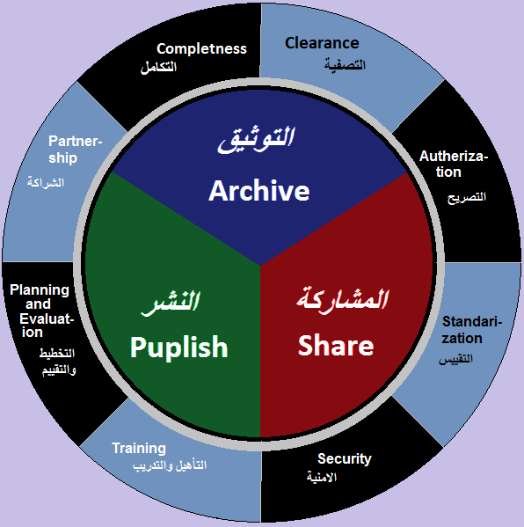
شكل ( 7 ) يوضح المهام الأساسية للمركز و التى تساهم فى الربط بين المعلومات و الجهات
المصدر : نفس المصدر المشار اليه فى 16
2 – 7 إطار المنهجية المتبعة فى أداء مثل تلك المراكز و الأهداف المتوقع تحقيقها : -
1- تحقيق التكامل :(Completeness) لابد من وجود سياقات معرفية ومتبعة من قــــــــــبل جمــــــيع أطراف المنظومة (المركز الرئيسي و الجهات المرتبطة) لتغذيـــــــــة المنظومة المركزية بشكل دوري بجميع البيانات وتحديثاتها، وأن تكون هناك إجراءات للتدقيق ومراقبة التحديثات الجارية مع إعتماد و توفير نسخ للتخزين الإحتياطي الطاريء للإصدارات القديمة للبيانات.
2- عمل التصفية : (Clearance) ويقصد بها الخطوات الواجب اتباعها لمسح البيانات المتكررة والبيانات الغــــــــــير دقيقة التي تحمل أخطاء مؤثــــــــرة، ويجرى الكشف عنها بشــــــكل طوعي من خــــــلال إعتماد عدد من التطبيقات الذكية المتعلقة بفحص جودة البيانات.
3- منح التصاريح (Authorization): من أهم الأدوار التى يعول عليها إحداث التغيير المطلوب لمنظومة التخطيط .لابد من توفير الهيكلية المناسبة لمنح التصاريح بالاعتمـــــاد على مستوى صلاحـــــــــيات الجــــــــــهة المستفيدة (أمنية او مدنية سواء كانت تخصصية أم لا ) وعلى درجـــــة الصـــــــــلاحيات الممنوحـــــة للمــــــــوظف المستخدم للمنظومة (إما صلاحية أمنية مطلقة، أو جزئية، أو مستخدم عادي بصفة زائر أو مطلع ).
4- أمن المعلوماتSecurity) ): بالنظر لكون منظومـــــــات المعلومات الجغرافية تحمل بيانات متنــــــــوعة قد تحمل الخصوصية ((Confidentiality أو القيمــــــــة (Asset) مما يستوجـــــب المحافظـــــــــة على نزاهتها Integrity) ) ولتحــــــــقيق هذا الأمر سيتطلب إستخدام قدرة عالــــــــية المستوى من التحكم بمنافذ الدخول (باستخدام بروتوكولات كفء تتضمن إجراءات التحقق من هوية المستــــخدم و التشفير الخاص به ) .
5- تقديم التدريب Training)) : تلك الخطوة تعد من أهم عناصر نجاح المنظومة و أحدى المهام الأساسية للمركز الوطــــــني . العمل على توفير القـــــــــدرة التدريبية لتطوير الكوادر الوطنية في مجالات استخدام أنظمة GIS و لاسيما أن هناك طيف واسع من التطبيقات في مجال المعلومـــــات الجغرافـــــــية وأن هناك تنوع في التخصصات المتعلقة بأنظمة الـ (GIS) من ضمنها تنظيم المعلومات الجغرافية وهيكلتها، تكنولوجيا المعلومات، أمن المعلومات و غيرها من المجالات ) .
6- التخطيط والتقييم (Planning & Evaluation) : المشاركة بشكل فاعل في الأعمال المتعلقة بوضع الخطط والاستراتيجيات الوطنيـــــــة إعتمادآ على نتائج دراســــــــــات التقييم التي يشرف عليهـــــــا المركز لرصد المعوقات والقصور الموجود في بعض القطاعات التي ينبغي تغطــــــيتها من خـــــــلال أنظــــــــــمة المعلومـــــات الجغرافية. كما يكون المركز معني بمتابعة و رصد التطورات التقنية الحاصلة في العالم والتي من المــــفيد نقلها و العمل بها داخل الدولة المصرية .
7- الشراكة (Partnership): هناك العديد من الحزم البرمجية المتنوعة في الخدمات والمواصفات ، فالبعـــــــــض منها تعتبر حـــــــلول حصــــــرية خاصة بإحــــــــدى الشركــــات الرائــــــــــــدة في مجــــــــال الحـــــلول الخاصة ببيئة GIS ، والبعض الآخـــــــر حلول مفتوحـــة المصدر ( Open Source) تعود إلى جامعات أو مؤسسات بحثية وتمنح إلى الجهات الأخرى بكلف رمزية أو رخيصة .

ثالثاً : الدراسة التطبيقية
يتضمن هذا الجزء من البحث تطبيق استخدام GIS على إحدى مشروعات الدولة فى منطقة جنوب الصعيد من خلال مقارنة الطريقة المستخدمة حاليا للمتابعة مع استخدام برنامج ArcGIS 10.2. أيضا يتضمن تصمـــــــــيم نمـــــــوذج تخطيط و متابعة و تقييم مشروعات الطرق القومية باستخدام GIS لدعم إتخاذ القــــرار بمـــــــــا يضمــــــن تفعــــــيل آلـــيــــــة الربط و التكامل بين مختلف الجهات
3-1 التطـــــــبيق على إحـــــــــــدى مشروعــــــــات الهيئـة العامــــــــة للطرق و الكبارى
من بين المشروعات التى تنفذها الدولة في الوقت الحاضر مشروع إنشاء ازدواج طريق أسيوط / سوهاج البحر الأحمر بطــــــــول 145 كم فى منطقــــــــة جنوب الصعيد ضمن المرحلة الثالثة للمشروع القومى للطرق أيضا مشروع إنشاء طريق ازدواج طـــــريق سفاجــــــا / القصير مرسى علم باجمالى أطوال 200 كم ضمن نفس المرحلة و غيرها من المشروعات الإستثمارية القومية التى تهدف إلى مزيد من الربـــــط بين أجــــزاء الدولة حيث يقدم البحث تطــــــبيق على استــــــخدام GIS “ “ فى متابعة تنفيذ إحدى تلك المشروعـات و القائم فى منطقة جنوب الصعيد لربط طريق الصعيد / البحر الأحمر بسوهاج و أسيوط لتعزيز و تسهيل حركة الركاب والبضائع بين المحافظتين . يقع المشروع فى منطقة جنـــــوب الصعيد و القطاع الذى سيتم التطبيق عليه مســــافة حوالى 50 كم و المسند تنفيذ أعماله إلى إحدى الشركات التابعة للشركة القابضة لمشروعات الطرق و الكبارى .
يتناول البحث مقارنة بين السبل المستخدمـــــة حاليا لمتابعـــــــة تنفيذ مشروعات الطــــــــــرق و التى ساهمــت فى تأخر معدلات الأداء و بين استخدام نظم المعلومات الجغرافية لنفس الغرض .
أولاً شرح الخطوات المتبعة حاليا لمتابعة تنفيذ المشروعات و هى كالتالى : -
1 – يتم توقيع المشروع على برنامج Google Earth لإظهار المسافــــــــة التى يشملها الطــــــــريق و أهم المدن التى يربــــــــط بينها و ذلك كأداة للعرض على مسئولى إتخاذ القرار .
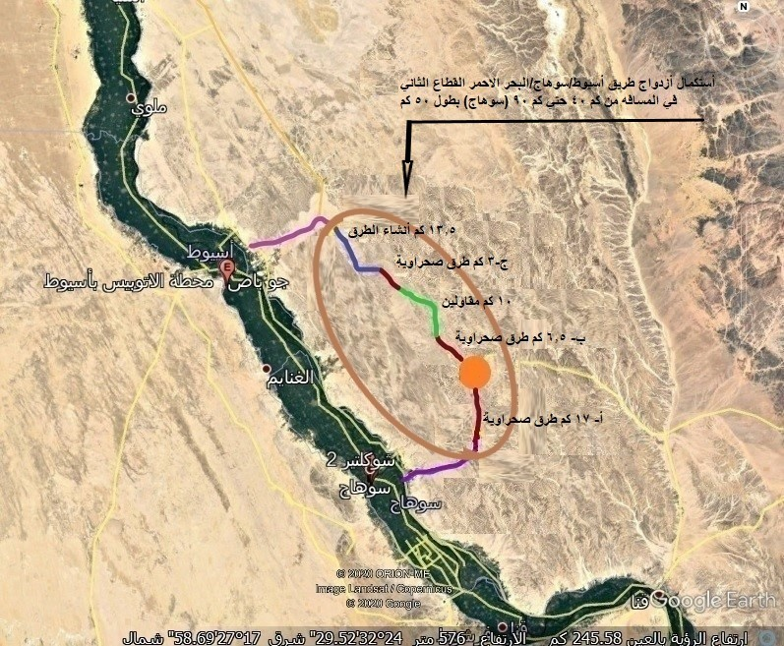
شكل ( 8 ) صورة لموقع الطريق موضح عليها منطقة الدراسة باستخدام برنامج ( ( GOOGLE EARTH
المصدر : شكل ( 8 ) من تصميم الباحث لإيضاح المنطقة الجغرافية التى يقع فى نطاقها المشروع محل التطبيق
2– يتم رسم ديجرام توضيحى باستخدام برنامج Microsoft Excel للأنشطة التنفيذية التى يتضمنها المشروع لإنهاء أغراض إنشاء الطريق و طبقاً للبرنامج الزمنى الموضوع لهذا الشأن . يشمل التطبيق الذى سيقدمه البحث موقف تنفيذ المشروع خلال ديسمبر 2020 و يتضح منه وجود بعد المناطق التى لاتزال تحت الإنشاء .
شكل رقم ( 9 ) الموقف التنفيذى للمشروع باستخدام Excel فى المسافة بين كم 000+0 إلى 000+10
يتم إعطاء ألوان لطبقات التنفيذ لتوضيح مدى التقدم فى معدلات الأداءخلال المسافة المحددة حتى يمكن متابعة الموقف التنفيذى للمشروع

شكل رقم ( 10 ) الموقف التنفيذى للمشروع باستخدام Excel فى المسافة بين كم 000+10 إلى 000+20
ثانيا : استخدام GIS لإظهار فاعلية استخدامها فى تمثيل الموقف التنفيذى للمشروع لكونها توضح الموقف على خرائط موقعا فعليا على مسار الطريق
1 - تم أخذ النقاط الفاصلة بين حدود المراحل المختلفة لمسافات الطريق من أجل تغذية البرنامج بها لإمكانية رسم مسار الطريق باستخدام ArcGIS 10.2
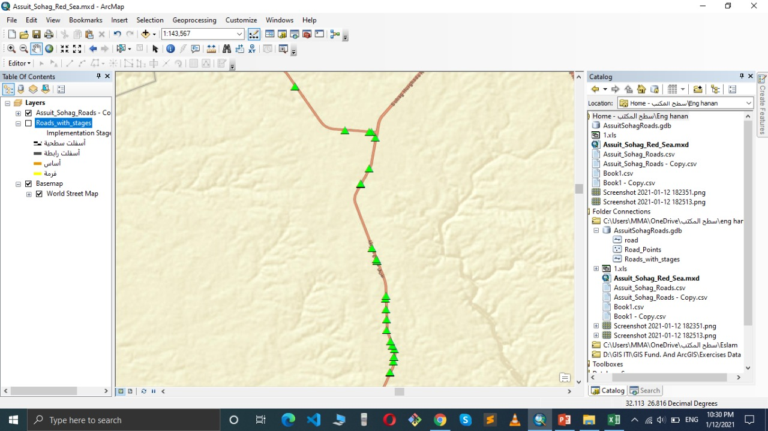
شكل ( 11 ) التمثيل لمسافة الطريق باستخدام ArcGIS 10.2
ملحق رقم ( 2 ) يحتوى إحداثيات النقاط المشتــــــملة عليها مسافــــــة الطريق محــــــــــل الدراسة و التى تم ربطها باستخدام برنامجى ArcGIS ، Google Earth .
2 – يتم إختيار الألوان التى سيتم التعبير عنها للأنشطة التنفيذية المختلفة لإنشاء الطريق وفقا للمسافة التى يتم تمثيلها بيحث يتم التفرقة بين مسافات الرصف بالطبقة الأسفلتية و مسافات طبقات الأساس أيضا يمكن إضافة الأعمال الصناعية على هيئة Layers لربطها بتنفيذ الطريق .
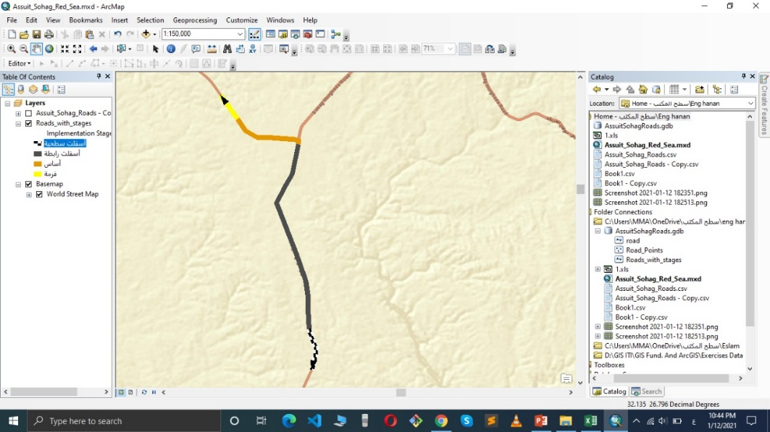
شكل ( 12 ) المرحلة الثانية من تمثيل الطريق باستخدام ArcGIS 10.2
4– يتم وضع مفتاح للخريطة يشمل الألوان التى تعبر عن كل مرحلة تنفيذية و التى تم استخدامها لعمل التمثيل على الخريطة حتى يمكن فهم و متابعة تنفيذ المشروع بشكل أكثر فاعلية و دقة .
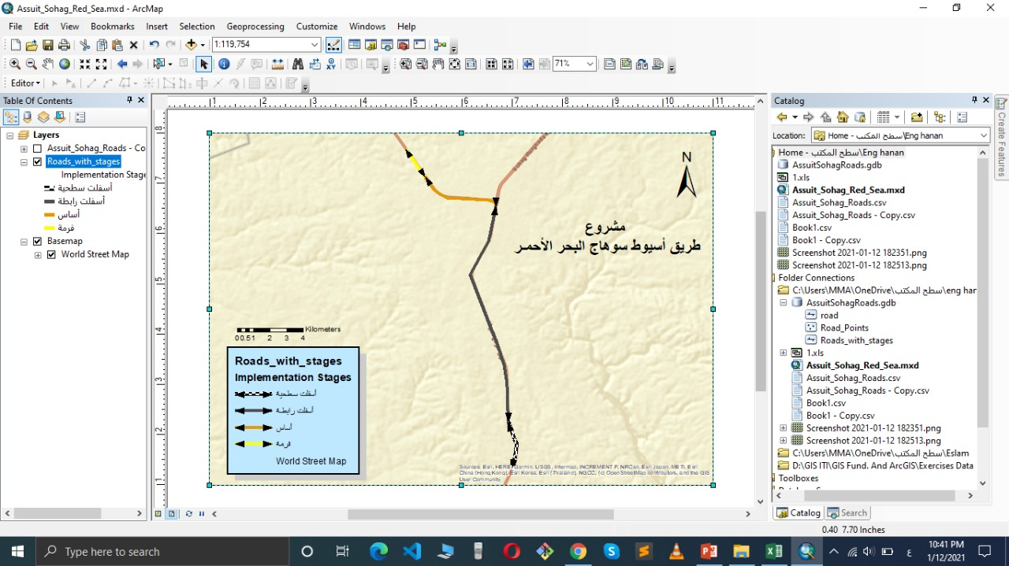

يوضح شكل ( 13 ) التمثيل النهائى للمسافة التى يرصد البحث متابعة تنفيذها
و مما سبق يتضح أنه يتم تحديث تطور أنشطة المشروع طبقا لما يتم تنفيذه من كميات و يتم تمثيلها . غير أن الطريقة المتبعة حاليا للمتابعة باستخدام Excel لا تقدم تصور حقيقى لتطور تنفيذ المشروع لأنها لا تعكس الصورة الحية حيث يتوقع من متخذ القرار دراسة الديجرام المقدم للوقوف على الموقف الحقيقى للمشروع . فى هذة الطريقة يتم الاعتماد بشكل كبير على العنصر البشرى مما يجعلها غير دقيقة فى كثير من الأحيان و لا تمثل رصد حقيقى لواقع المـــــشروع و ما تم من إنجاز على أرض الواقع لذلك فتلك الطريقة ساهمت فى تأخر معدلات الأداء الأمر الذى دعى لضرورة وجود جهة تتولى المتابعة الحية للأداء و ربط التطبيقات الهندسية الحديثة بمواقع المشروعات للاستفادة من تلك البرامج فى تقـــــــــديم صورة حقيقية و انعكاس لواقع التــــــــنفيذ للطـــــريق الذى يتم إنشـــــــاءه أو صيانته كما تم إيضاحه و شرحه فى الخطوات السابقة و من الجدير بالذكر أن الباحث لم يتمكن من تضمين صور جوية حية محدثة لواقع تنفيذ المشروع محل التطبيق فى البحث نظرا لأن تلك الصور تكون مملوكة و متاحة للجهات المختصة و تحت إشراف مشدد من هيئة المساحة العسكرية لما تمثله من أمن قومى للدولــــــة و تكـــــون متاحة للمراكــــــز المتخصصــــة مثل NSDI و الجهات ذات الصلة لتقديمها إلى متخذى القرار لصالح منظومة التخطيط و المتابعة للمشروعات .
نستطيع الآن بعد إتمام الدراسة التطبيقية بأن نجيب على بعض تساؤلات البحث و منها : -
1 - ثبوت جدوى و فاعلية استخدام GIS لمتابعة المشروعات للحد من قصور منظومة المتابعة و المساهمة فى انعكاس صورة حقيقية للمشروع من واقع الخرائط المتضمنة داخل البرامج التى تستخدم تطبيقات GIS .
2 – من المهم أن يقدم مركز NSDI ربط و تجميع لمنظومة المشروعات التى يتم تنفيذها لإعطاء صورة كاملة عن حجم الإنجازات التى يتم تحقيقها فعليا و سيتم فى المبحث التالى تصميم نموذج باستخدام GIS لدعم إتخاذ القرار و الإجابة على التساؤل الأخير.
3 - 2 تصمـــــــــيم نمـــــــوذج تخطيط و متابعة و تقييم مشروعات الطرق القومية باستخدام GIS لدعم اتخاذ القــــرار بمـــــــــا يضمــــــن تفعــــــيل آلـــيــــــة الربط و التكامل بين مختلف الجهات .
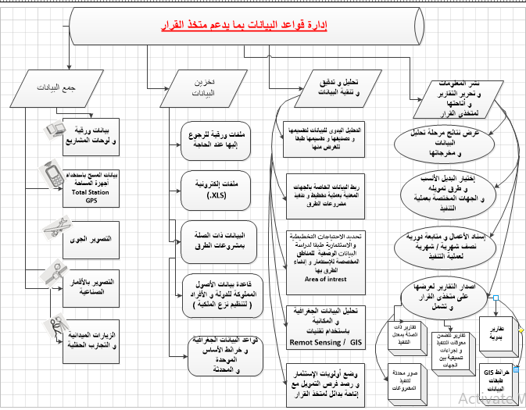
الشكل( 14 ) منظومة إدارة قواعد البيانات بما يدعم اتخاذ القرارات الخاصة بتخطيط و متابعة المشروعات
يشمل الشكل السابق أنواع البيانات المستخدمة و طرق جمعها و خزنها و كيفية و آلية الربط بين الجهات لدعم اتخاذ القرار كما يشمل خطوات التخطيط و التنفيذ للمشروعات و دور GIS فى تفعيل منظومة متكاملة للربط بين الجهات المعنية و هو الهدف الرئيسى للبحث .

3-3 التحديات و التى ينتظر التغلب عليها من قبل المركز الوطنى للبنية المعلوماتية المكانية
بالنظر إلى النموذج السابق و الذى تم تصميمه لتمثيل منظومة تخطيط و متابعة و تقييم مشروعات الطرق القومية باستخدام GIS ليدعم إتخاذ القــــرار و يضمــــــن تفعــــــيل آلـــيــــــة الربط و التكامل بين مختلف الجهات من قبل NSDI نجد أن المركز سيواجه مجموعة من التحديات منها : -
1- التحدى الأكبر و المتمثل فى تجميع و تصنيف البيانات و تكلفة تجميعها وتبادل الخبرات بين الجهات.
2- أن يمثل مركز NSDI عنصر الإدارة العلمية الإستراتيجية التى تقوم بمهام التخطيط الإستراتيجى و التنظيم و المتابعة لتعظيم الإفادة من الموارد القومية و المساهمة الفاعلة في رسم الخطط الوطنية ورسم الاستراتيجيات المناسبة لحسن استخدام الاستثمارات .
3- تجاوز المشاكل المتعلقة بالبيروقراطية الوظيفية و توحيد منظومة تداول المعلومات .
4- العمل على تسهيل عمليات تكامل البيانات و تنظيم تقاطعها مركزيآ.
5 - توسيع قاعدة الاستخدام من المعلومات الجغرافية المتاحة و توفير البيئة التخزينية اللازمة و الكافية و إتمام عمليات المعالجة والنشر بشكل آمن .
6- المساهمة في وضع التشريعات ذات العلاقة في مجال تكنولوجيا المعلومات و بخاصة GIS لضمان الحفاظ على خصوصية البيانات .
7- نشر الوعي والمساهمة في عمليات التدريب اللازمـــــــة لإعداد الكوادر داخــــــل المركـــــز و الأفراد المستخدمة بمختلف جهات الدولة حيث أصبح من الضرورى إعداد و تأهيل متخصصين فى مثل تلك المجالات .
8 - ضرورة إدراج هذا النــــــوع من البرامــــج و العلوم فى كافة البرامج الجامعـــــــية ذات الصلــــــة بعمليـــــــة التخـــــطيط ، و توفير البنية المعلوماتية التحتية الخاصة بالتدريب و توافر الكفاءات اللازمة لذلك .

النتائج
جاءت من أهم النتائج التى توصل إليها البحث النقاط التالية : -
- - تكمن فاعلية استخدام GIS فى منظومة تخطيط مشروعات الطرق فى وجود علاقة قوية بين نظم المعلومات الجغرافية و تخطيط المشروعات ضمن نظم التخطيط العمراني وتطوير المرافق وشبكات الطرق حيث توفر و تتيح المعلومات اللازمة لصانعي القرارات تمكنهم من اتخاذ إجراءات مبنية على معلومات دقيقة وحديثة بما يضمن الوصول الى عوائد العملية التنموية و تحقيق القيمة المضافة من جراء جودة عملية التخطيط و تحسينها بشكل مستمر .

- – بالرغم من أن GIS تتيح ربط سريع بين الجهات المعنية بتخطيط و تنفيذ المشروعات و تســـــــاهم فى تذلـــــــــيل العقبــــــات و المعوقات إلا أنها غير مفعلة حتى الآن و لكى تتضمن قواعد البيانات الخاصة بها كل ما يلزم لإجــــــراء عمليات التنسيق بين الجهات المعنية بعملية الاستثمار بشكل عام و بالتالى مشروعات الطرق القومية والتى هى محل البحث .

- - تمثل نظم المعلومات الجغرافية حجماً كبيراً من مجمل المعلومات التى يحتاجها المخطط كأداة فى إتخاذ القرار . غير أنه من الجدير بالذكر أن الجهد المطلوب لخزنها و تجميعها هائل وكبير جدآ وينبغي مساهمة جميع المؤسسات في جمعه وتكامله بكافة صنوفه وأنواعه (زراعي، صناعي، إجتماعي، أمني، عسكري، صحي وغيرها مما يتعلق بالقطـــــــــاعات المتنوعة في الدولة ) لإمكانية الاستعانة بها بكل سهولة ويسر وفى وقت سريع جداً. ما يضمن تكامل كافة الجهات المعنية بعمليات التخطيط و المتابعــــــــة للمشروعـــــــــــات .

- - يعد استخدام GIS بفاعلية مساهمة بشكل إيجابي في تحديد الاحتياجات المستقبلية وتوفير التكاليف مقارنة بالوسائل الاخرى كالمسح الارضي و الزيارات الميدانية حيث تسهم فى تقليص الزمن المستغرق لتحليل المواقع والحصول على النتائج السريعة و توفير الجهود المبذولة في عمل الدراسات المماثلة عبر الوسائل التقليدية .

- - رغم فاعلية تلك الأداة إلا أن إستخدامها فى الدولة المصرية لايزال يتسم بالمحدودية و فى حاجة إلى تطوير و تفعيل للمنظومة الجديدة المتمثلة فى NSDI و الذى يعول عليه فى الربط بين الجهات و التغلب على قصـــــور منظومـــــة المتابعة و التقييم الحالية للمشروعـــات الإستثمارية و الحفاظ على الأراضى و إيقاف التعدى على الممتلكات العامة .

التوصيات
كما يوصى البحث بالتالى : -
1 – ضرورة الإستفادة من ثورة البيانات التى تشهدها البلاد و سبل التحول الرقمى والأتمتة لتحقيق التكامل مع تطبيقات الحكــــومة الإلكـــــــترونية لرفع كفــــــاءة و فاعليــــــــة الأداء لمنظومـــــة التخطيــــــط و المتابعــــــة و التقييم لتحقيق الجدوى المنشودة من الإستثمارات التى تضخها الدولة فى البنية التحتية .
2- يتعين إجراء المزيد من الأبحاث عن ما يمـــــــــكن تصمــــــيمه من برامج تعليمية و تدريبيــــــة لتكوين كوادر متخــــــصصة فى استخدام GIS حيث أنه و بالرغم من انتشار تلك التقنيات و تعدد أوجه استخدامها غير أن أعداد المستخدمين لها بالأجهزة الحكومية و الجهات الرسمية بالوزارات و الشركات التابعة لايزال يتسم بالمحدودية و لا يتناسب مع حجم ما تتيحه من معلومات و كفاءة عرض لنتائج تحليل البيانات .
3- يوصى باستخــــدام نظام GIS كجـــــــهاز الإنذار الأســــــاسي في عملـــــــية رصــــــــد العــــــديد من الظـــــــواهر الطبيعــــــــية مــــــثل الأزمـــــــات و الكوارث الطبيعية والتلوث البيئي حيث تتيح لمتخذي القرار الوصول الى القرار السريع والمرئي للمعــــــلومات الحيويــــة عن موقع الأزمة ، مما يساعد على تطوير خطط العمل التي تطبع أو ترسل لفريق العــــــــمل للتعامل مع الازمة وبالتالي تســـــــاعد على تنـــــــسيق و تفعيل جهود الطوارئ كما يمكن من خلاله تحديد الموارد الطبيعية و الصناعية المتاحة و إعادة توزيعها لضمان حسن استغلالها .
4 - من الضرورى التوسع فى إستخدام GIS فى تحـــــــديد وحساب كمـــــيات الخامـــــات اللازمــــــــة لتنـــــفيذ المشــــــــــروعات و المعدات الكافية و ذلك من خلال الربط بين GIS و تطبيقات BIM الهندسية و التى تضيف فاعلية و كفاءة أكثر لإستخدام GIS فى التخطيط لمشروعات البنية التحتية بشكل عام .

المراجع
مراجع باللغة العربية
- آل زنبه ، ناصر ( 2019 ) . دور خرائط الأساس فى دعم و تنفيذ مشاريع نظم المعلومات الجغرافية . جمهورية مصر العربية : جامعة المنصورة . مجلة كلية الآداب . مجلد 24 .
- بدر ، فواز ( 2019 ) . تطبيقات نظم المعلومات الجغرافية فى الهندسة المدنية . غزة : الكلية الجامعية للعلوم التطبيقية .
- الحداد ، محرم ( 2019 ) . تفعيل إستراتيجية الذكاء الإقتصادى على المستوى القومى بمصر . معهد التخطيط القومى . سلسلة قضايا التخطيط و التنمية ( 272 ) .
- الجامصى ، علاء الدين ( 2012 ) . إدارة البنية التحتية باستخدام نظم المعلومات الجغرافية فى دول العالم النامى . فلسطين .
- جورج ، لوىء ( 2019 ) . أهمية المركز الوطنى لنظم المعلومات الجغرافية . بغداد : كلية العلوم , قسم التحسس النائى .
- حنان ، بوطغان ( 2019 ) . نمذجة التوسع العمرانى باستخدام GIS (دراسة حالة مدينة بوعريريج الجزائرية ) . جمهورية الجزائر الديمقراطية الشعبية : جامعة محمد بوضياف .
- داود ، جمعة محمد ( 2012 ) أسس التحليل المكاني في إطار نظم المعلومات الجغرافية ، مكة المكرمة ، المملكة العربية السعودية.
- داوود ، جمعة محمد ( 2014 ) . مبادىء علم نظم المعلومات . مكة المكرمة .
- الزلبانى ، محمد ( 2019 ) . المتطلبات الفنية لمؤسسات المعلومات لمواكبة مجتمع المعرفة . ثورة البيانات لتعزيز التخطيط القومى و التنمية المستدامة . المؤتمر العلمى السادس لنظـــــــم المعلومات و تكنولوجيا الحاسبات .
- شوابكه ، محمود ( 2017 ) . التحليل الشبكى باستخدام نظم المعلومات الجغرافية . فلسطين : جامعة بوليتكنك . كلية الهندسة المعمارية و المدنية .
- عزيز ، محمد ( 2012 ) . خرائط التوزيعات الأساسية و طرق إنشائها اليدوية و الفنية . الإسكندرية : مطبعة منشأة المعارف .
- غضيه ، أحمد و آخرون ( 2017 ) . تحليل شبكة الطرق فى مدينة الخليل باستخدام نظم المعلومات الجغرافية . نابلس : جامعة النجاح .
- قنديلجى ، عامر ( 2003 ) .المعجم الموسوعى لتكنولوجيا المعلومات و الانترنت . عمان : دار المسيرة . الطبعة الأولى . كلية الآداب ( 64 ) .
- النوايسة ، سامر و آخرون ( 2016 ) . تحليل بنية شبكة الطرق فى محافظة الكرك جنوب الأردن . الأردن : جامعة النجاح للأبحاث . المجلد 30 ( 8 )

مراجع باللغة الإنجليزية

E- BOOK . - Fundamentals of Remote Sensing , Canada Centre for Remote Sensing1

2- Jojo France-Mensah , Others ( 2017 ) GIS-based visualization of integrated highway maintenance and construction planning a case study of Fort Worth , Texas Department of Civil, Architectural, and
Environmental Engineering, The University of Texas , Austin , USA .

3 - Cezary Stepniak , Tomasz Turek ) , 2020 ) Possibilities of Using GIS Technology for Dynamic Planning of Investment Processes in Cities , 24th International Conference on Knowledge-Based and Intelligent Information & Engineering Systems , Poland .

4 - Amaciej M. Nowak and Others ( 2020 ) . Mobile GIS applications for environmental field surveys state of the art .Poland : Faculty of Biology, Adam Mickiewicz University in Poznan .Global Ecology and Conservation ( 23 )

مواقع إلكترونية

1 - الشركة القابضة لمشروعات الطرق و الكبارىwww.holdroads.com

2 - الهيئة العامة للإستعلامات www.sis.gov.eg

3 - المركز الوطنى للبنية المعلوماتية المكانية WWW.mped.gov.eg.com

https://akhbarelyom.com/news/newdetails/3171532/1 موقع أخبار اليوم - 4

الملاحق
1 – ملحق رقم (1) و يشمل جزء من إستمارة التعارف المرسلة من قبل NSDI للجهات العاملة فى مجال تنفيذ مشروعات الطرق لقياس ملائمة البيانات لديها مع منظومة GIS .
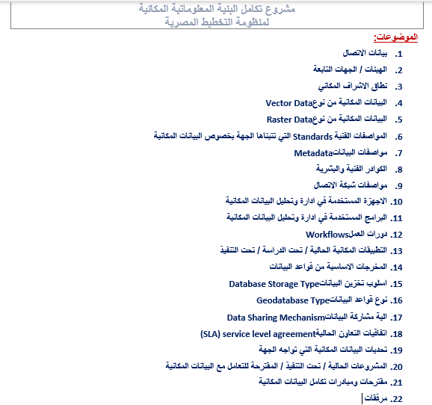

ملحق رقم ( 2 ) يحتوى إحداثيات النقاط المشتملة عليها مسافة الطريق محل الدراسة و التى تم ربطها باستخدام برنامجى ArcGIS ، Google Earth .
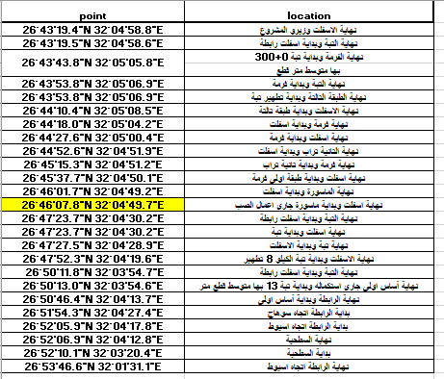

داوود ، جمعة محمد ، 2014 مبادىء علم نظم المعلومات ، مكة المكرمة ، المملكة العربية السعودية ، ص 5
الزلبانى . محمد: 2019 المتطلبات الفنية لمؤسسات المعلومات لمواكبة مجتمع المعرفة ، ثورة البيانات لتعزيز التخطيط القومى و التنمية المستدامة ، المؤتمر العلمى السادس لنظم المعلومات و تكنولوجيا الحاسبات ، ص 75 .
https://www.sis.gov.eg/Story/157735?lang=ar
https://akhbarelyom.com/news/newdetails/3171532/1
سامر النوايسة و آخرون : 2016 تحليل بنية شبكة الطرق فى محافظة الكرك جنوب الأردن , مجلة جامعة النجاح للأبحاث (العلوم الإنسانية) المجلد 30 ( 8 )
أحمد غضية و محمد برقان : 2017 تحليل شبكة الطرق فى مدينة الخليل باستخدام نظم المعلومات الجغرافية , جامعة النجاح , نابلس
) Jojo France-Mensah , Others : 2017 GIS-based visualization of integrated highway maintenance and construction planning: a case study of Fort Worth , Texas Department of Civil, Architectural, and Environmental Engineering, The University of Texas , Austin , USA
بوطغان حنان: 2019 نمذجة التوسع العمرانى باستخدام GIS ( دراسة حالة مدينة بوعريريج الجزائرية ) , الجمهورية الجزائرية الديمقراطية الشعبية , جامعة محمد بوضياف
ناصر آل زنبه : 2019 دور خرائط الأساس فى دعم و تنفيذ مشاريع نظم المعلومات الجغرافية , مجلة كلية الآداب , جامعة المنصورة , العدد 64 ,
فواز بدر ,: 2019 تطبيقات نظم المعلومات الجغرافية فى الهندسة المدنية ,
Cezary Stepniak , Tomasz Turek : 2020 , Possibilities of Using GIS Technology for Dynamic Planning of Investment Processes in Cities , 24th International Conference on Knowledge-Based and Intelligent Information & Engineering Systems , Poland
عامر إبراهيم قنديلجي،: 2003 المعجم الموسوعي لتكنولوجيا المعلومات والانترنت، دار المسيرة، عمان، الطبعة الأولى، ص192.
محمد الخزامي عزيز : 2012 خرائط التوزيعات أساسيات وطرق انشأئها اليدوية والفنية ، ط1 ، مطبعة منشأة المعارف ، الإسكندرية ، ص 55 .
داوود ، جمعة محمد : 2014 ، مبادىء علم نظم المعلومات ، مكة المكرمة ، المملكة العربية السعودية ، ص 108
E- BOOK , Fundamentals of Remote Sensing , Canada Centre for Remote Sensing , 258 Pages
لوىء ادوارد جورج : 2019أهمية المركز الوطنى لنظم المعلومات الجغرافية , جامعة بغداد , كلية العلوم , قسم التحسس النائى ,
الهيئة العامة للطرق و الكبارى
الموقع الإلكترونى للشركة القابضة لمشروعات الطرق و الكبارى www.holdroads.com
الهيئة العامة للإستعلامات www.sis.gov.eg
المركز الوطنى للبنية المعلوماتية المكانية WWW.mped.gov.eg.com
نفس المصدر السابق
نفس المصدر المشار اليه فى 16
, الحداد ، محرم : 2016 تفعيل إستراتيجية الذكاء الإقتصادى على المستوى المؤسسى و القومى بمصر , معهد التخطيط القومى .سلسلة قضايا التخطيط و التنمية رقم 272 ,

